
Cursos d'Altercoms SCCL, “Aprenent i comunicant en xarxa” http://moviments.net/cursos
Plaça del Sol 19-20, baixos. Barcelona 08012. Tel. 93 3907235. cursos@moviments.net

Manual del Curs:
“Admin. TikiWiki CMS/Groupware - II: Administració de portals web potents, dinàmics i col·laboratius, basats en tecnologia Wiki”
Nivell II (intermig)

http://tikiwiki.org
Copyright 2006 Xavier de Pedro Puente

Aquest document es troba sota una llicència de Creative Commons: Reconeixement-CompartirIgual 2.5 Espanya - http://creativecommons.org/licenses/by-sa/2.5/es/

Presentació
L'any passat (2005) començàvem amb la primera tongada de cursos de programari lliure a la cooperativa Altercoms SCCL (abans anomenada Infoespai SCCL). Entre ells, es van realitzar cursos de redacció col·laborativa de documents per Internet a través de Wikis (curs de “Wiki”, emprant el del TikiWiki CMS/Groupware, precisament, alias “Tiki”; http://gclub.ub.es/files/cursos/CursWiki_2005.pdf). I es va realitzar també el d'administració de portals web potents, dinàmics i col·laboratius, basats en tecnologia Wiki, amb TikiWiki CMS/Groupware , nivell I - inicial (curs “Admin. Tiki I”; http://gclub.ub.es/files/cursos/CursTiki_2005.pdf).

Aquest any 2006, i a rel de la demanda de l'alumnat dels cursos de Wiki i Admin. Tiki I, hem preparat per primera vegada el curs “Admin Tiki II”, el manual del qual aquí es presenta (i accessible, a l'hora, per Internet, a través de http://moviments.net/cursos/ws5).

En aquest darrer any s'ha afiançat la versió 1.9 del programa, i es comença la comunitat de desenvolupadors es comença a preparar per a l'alliberament de la nova versió 1.10, que incorpora des de fa molts mesos noves funcionalitats altament usables (parlo per pròpia experiència després d'un any sencer de fer-la servir en contextos educatius). Entre les noves funcionalitats n'hi ha de molt interessants i esperades per al nouo enfoc de les Aplicacions de la Web 2.0: Registre d'Accions, Folksonomia, Contribucions, AulaWiki i els Espais de treball, Mapes de Google, Intertiki, i potser algunes més que les hi dona temps a entrar en el codi abans de l'alliberament de la versió 1.10 (Traducció via web de la interficie a temps real....). Algunes d'aquestes, fins i tot, ja han estat incorporades fins i tot a la branca estable 1.9.x i des de fa mesos que podem gaudir d'elles.

Durant aquest darrer any, a més, s'han creat o reactivat alguns llocs Tiki associats al principal:
- Mods (http://mods.tikiwiki.org),
- Edu (http://edu.tikiwiki.org),
- Themes (http://themes.tikiwiki.org).
- Maps (http://maps.tikiwiki.org)
- Workflow (http://workflow.tikiwiki.org)
- Mobile (http://mobile.tikiwiki.org)

I també s'han creat algunes planes específiques per a la comunitat catalanoparlant de Tiki, com és http://tikiwiki.org/LanguageCatalan i el fòrum específic en llengua catalana (http://tikiwiki.org/forum16).

Ara bé, la documentació de Tiki en català continua essent una assignatura pendent (tant vídeos com text), i el manual del Curs Admin Tiki I, i aquest manual Admin Tiki II volen suplir en part, aquest forat. Així que ja sabeu, si voleu col·laborar, endavant! La metodologia Wiki de redacció col·laborativa pot ser molt més eficient que la tradicional en grups grans, com hem comprovat recentment amb alumnat de nivell universitari (http://uniwiki.ourproject.org), i permet funcionar de manera altament descentralitzada. Si tot i així, us cal contactar amb algú, i no sabeu amb qui, em podeu trobar a les adreces de contacte citades més avall.

Esperem que gaudiu dels cursos, que aquest manual us sigui útil, i que aprengueu molt!

Atentament,

Xavier

Col·laboracions
Cal agrair especialment, per fer possible la realització dels cursos i d'aquest manual, la col·laboració, suport i finançament de:

Comunitat de persones usuàries i desenvolupadores de TikiWiki CMS/Groupware (http://tikiwiki.org)

Grup pel Coneixement Lliure de la UB (gclUB): http://gclub.ub.es



Ourproject.org - Projectes lliures amb Copyleft http://ourproject.org



Generalitat de Catalunya - DURSI – Secretaria de Telecomunicacions i Societat de la Informació (Convocatòria FTIC 2006)



Índex de continguts
Presentació 3
Col·laboracions 4
1. Primer dia 7
1.1. Introducció 7
1.1.1. Projecte a realitzar durant el curs 7
1.1.2. Entorn de treball: Tiki Live CD 7
1.1.3. Escriptori del Tiki Live CD 9
1.1.4. Connexió a Internet 13
1.2. Peticions de temes per a aquest curs 15
1.3. Instal·lació 18
1.3.1. Requeriments 20
1.3.2. Instal·lació en servidor 22
1.3.2.1. Instal·lació en el TikiLiveCD 24
1.3.2.2. Instal.lació en un servidor web extern real 29
1.3.2.3. Instal·lació en servidors amb GForge 35
1.3.3. Creació de la base de dades i taules 38
1.3.4. Configuració inicial en servidor 42
1.3.5. Configuració personal del vostre Tiki 46
1.3.6. Administració de funcionalitats 47
1.4. Projectes 53
Recomanacions 53
2. Segon dia 54
2.1. Instal·lació de Tiki Mods 55
2.1.1. Instal·lació de "Mods" via interfície Web 55
2.1.2. Instal·lació Semi-manual de "Mods" 61
2.2. Editar plantilles Smarty 64
2.3. Exportar base de dades 66
2.3.1. Via Interfície Web (Phpmyadmin) 66
2.3.2. Via finestra de comandes (mysqldump) 69
3. Tercer dia 70
3.1. URLs curtes 71
3.1.1. Requisits 71
3.2. Espais de Treball 76
3.2.1. Introducció 76
3.2.2. Descripció de l'escenari 76
3.2.3. Definició de rols 76
3.2.4. Tipus d'espais de treball 77
3.2.5. Administració d'espais de treball 82
3.2.6. Els Meus Espais de Treball 87
Avís legal 89

(2006_ApuntsAdminTiki_nivell2.odt, dl. 23/oct. 06)

Primer dia

Introducció
Al llarg d'aquest curs donaran les eines i recursos per que cada alumne/a pugui elaborar un projecte de web dinàmica i col·laborativa, una mica més elaborada que el que es va fer en el curs anterior (Admin. Tiki I). L'últim dia cadascú haurà d'exposar oralment el seu projecte de web a la resta.

Projecte a realitzar durant el curs
En la línia del que ja s'ha fet en el curs anterior d'administració de Tiki (nivell I), l'aprofitament o aprenentatge que feu d'aquest curs serà avaluat a partir d'un projecte de Web col·laborativa basada en Tiki CMS/Groupware, que haureu de fer cada persona o parella de persones durant la setmana del curs.
Primer cal que escriviu en una plana wiki d'aquesta web (el Tiki dels cursos d'Altercoms) quin tipus de web voleu fer, per cobrir les necessitats (reals o ficticies) de comunicació per xarxa d'algun col·lectiu en el que participeu (real o fictici) que voleu cobrir amb aquesta web.
Per tant, la plana Wiki de descripció del vostre projecte haurà de contenir:
- Web per al Col·lectiu anomenat:
- Nombre de persones que hi participen:
- Nombre de trobades presencials l'any/mes:
- El col·lectiu creu que alguna eina TIC podria ajudar a la comunicació dels seus integrants entre ells o amb altres persones?
- Fa servir el col·lectiu alguna eina TIC (Tecnologies de la Informació i Comunicació) per enviar-se informació/comunicar-se?:
(correu-e, llistes de correu-e, forums-e, wikis, missatgeria instantània o xat, web estàtica, web dinàmica...)
- Tipus de eines TIC del Tiki que es creu que poden ser interessants, potencialment per al col·lectiu, i per que:
  - ...
llegiu de nou els tipus de funcionalitats possibles amb el Tiki 1.9 i amb 1.10 a través de :
  - http://doc.tikiwiki.org/Features

Entorn de treball: Tiki Live CD
Per aquest curs treballarem fonamentalment sobre el TikiLiveCD que acompanya els apunts. Si alguna persona no el té, se'l pot descarregar des de: http.//tikiwiki.org/TikiLiveCD
Cal posar el CD en el lector de CD's, i reiniciar l'ordinador. En iniciar el sistema, cal seleccionar l'arrencada des de CD (si no ho fa l'ordinador automàticament).
- PISTA: Si tens problemes per iniciar l'ordinador des de CD, prova d'entrar a la BIOS (la configuració inicial de l'ordinador, prèvia a que es carregui Linux o Windows o el sistema operatiu que tinguis per defecte) i canviar l'ordre de dispositius d'arrencada (Boot sequence, o similar). Alternativament, pots crear-te un disquet d'arrencada que permeti seleccionar posteriorment que vols arrencar des de CD (per exemple, pots anar a http://sourceforge.net/projects/btmgr per més informació i lloc on obtenir l'arxiu per crear el disquet d'arrencada).

A la pantalla inicial, no cal escriure res ni pitjar cap tecla: passats uns breus segons, el sistema s'iniciarà sol.
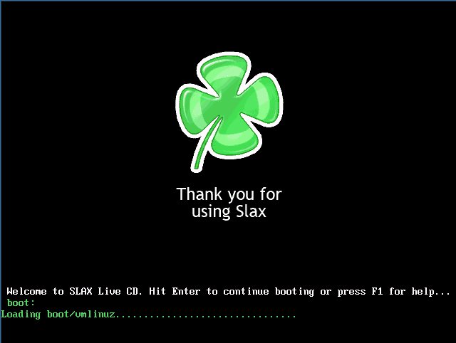
A més, s'autoconfigurarà per reconeixer el teclat i interficie del sistema operatiu en català.
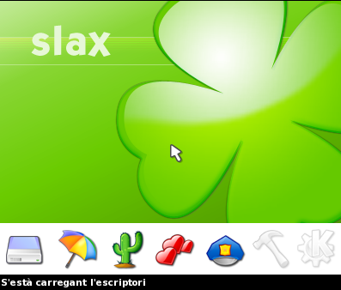

Escriptori del Tiki Live CD
En haver-se completat linici del sistema, apareixerà aquest escriptori (més avall), en el qual es poden observar algunes icones a la part esquerra:
- Inici
- Sistema
- TikiWiki
- Cursos Altercoms


En punxar sobre la icona "Inici", apareixerà una finestra amb el contingut:
- Desktop
- extra
- Slax_Utilities
- Set IP address

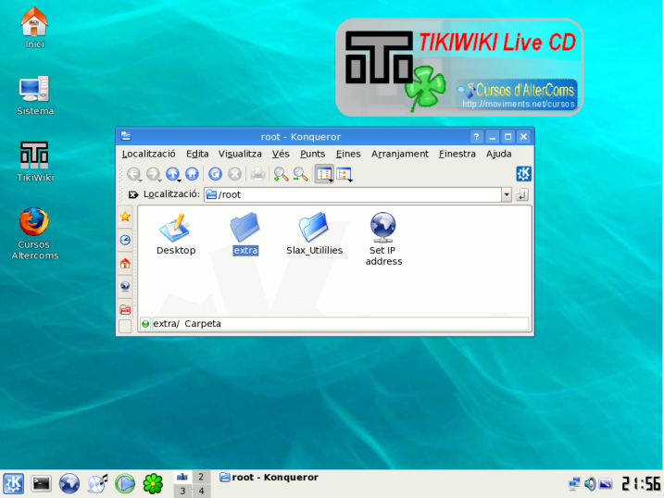
Ara ens interessa explorar el contingut de la carpeta "Extra". Punxa-hi a sobre, i veuràs que hi són els documents, en pdf, dels apunts d'edicions anteriors dels cursos de Wiki i Admin Tiki I, entre altres documents i arxius.
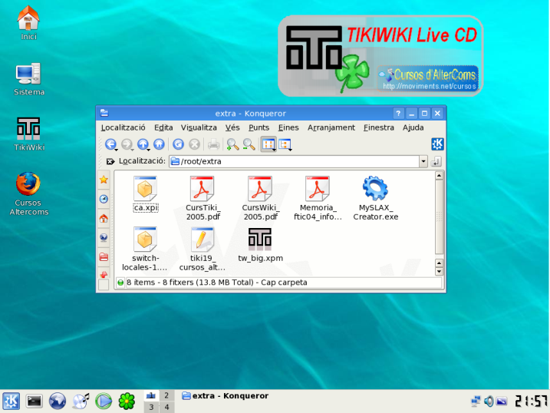
Si hi punxes a sobre, se t'obriran els apunts amb el visor de documents pdf del cd.
Si vols accedir a un TikiWiki/CMS/Groupware ja pre-instal·lat, pots fer-ho punxant sobre la icona de l'escriptori que diu "TikiWiki". En la pantalla que se t'obrirà trobaràs les instruccions sobre com entrar per primera vegada com administrador, quins altres programes estan instal·lats, etc.
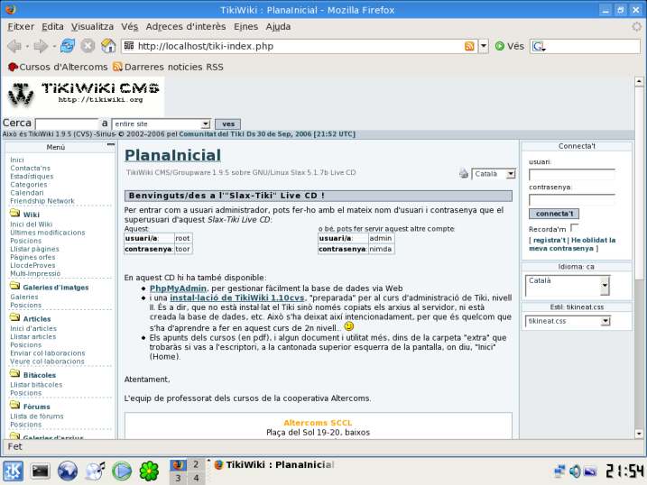
Val a dir que en aquest segon curs, haurem de fer una instal·lació de Tiki en servidor web, i per tant, haurem de fer la instal·lació del TikiWiki? 1.10cvs, com a exercici. Més endavant seguirem donant instruccions (o simples pistes ) per que ho aprenguis a fer tu mateix/a.

Connexió a Internet
Per altra banda, si estàs amb un ordinador connectat a xarxa per cable (o ADSL) amb DHCP (agafa l'adreça d'internet IP automàticament), no caldrà que facis res per poder connectar-te per navegar per Internet. Però si cal que especifiquis una adreça d'internet (IP) fixa, ho pots fer a través de la icona que diu: "Set IP address". Punxa-hi (l'hem vist abans, dins la carpeta "Inici"), i podràs posar les teves dades de configuració de la xarxa:
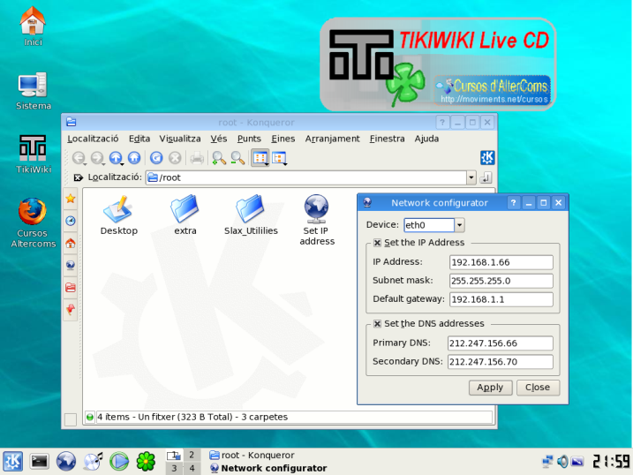
Els números de la figura anterior no tenen per que funcionar en el teu cas. Demana ajuda a l'administrador del sistema del lloc on siguis executant aquest CD (o al teu proveïdor d'ADSL, si és el cas).
Actualment no hem pogut oferir suport a connectar-se a internet a través de modems, doncs hi ha masses models antics, i la majoria no eren disponibles per a aquesta versió de GNU/Linux Live CD.
Així, un cop configurada la connexió a internet, podeu provar si us funciona punxant, per exemple, sobre la icona de l'escriptori que diu "Cursos Altercoms", que us haurà de portar a veure quelcom com:
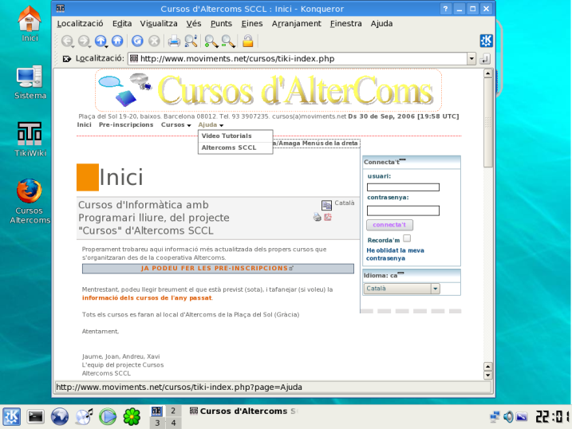

Peticions de temes per a aquest curs
- Instal·lar Tikis
(veure més endavant als apunts d'aquest curs)
  - Un sol Tiki sobre servidor localhost: LAMPP o basat en debian (apt-get, etc...)
  - http://tikiwiki.org/InstallTiki
  - Configuració arxius en bd o arbres de directoris
  - http://gclub.ub.es/gclUB.Projecte.02.Eines_TIC_per_a_grups_afins
- http://www.moviments.net/plana.ConfigTikiInicial
- http://www.moviments.net/plana.ConfiguracioBaseTikis
  - Multitiki sobre servidor amb GForge
  - http://tikiwiki.org/InstallTikiGForge
- Còpies de seguretat de la bbdd (treure i posar, amb mysql & mysqldump, i phpmyadmin) i dels arxius amb tar.gz (7z, etc.)
- Llista de característiques
  - per defecte out of the box 1.9.x, 1.10.x
http://doc.tikiwiki.org/tiki-index.php?page=Features
- via Tiki mods
http://tikiwiki.org/Mods
http://mods.tikiwiki.org
- Tiki plugins
http://tikiwiki.org/PluginsList
- Instal·lació de Tiki Mods
  - Exemple d'AulaWiki (veure més endavant als apunts)
http://edu.tikiwiki.org/tiki-workspaces_view_structure.php?print=26#AulaWiki-Tutorial-Installation,ca
- Config. general del lloc (II)
  - Jocs de caracters
    - iso-8859-1 i utf-8 (correus-e, butlletins, fulls de càlcul, formularis...)
  - Escollir mòduls a incorporar en columnes laterals: per exemple: since_last_visit_new, language, i cercadors (gral i per pàg. wiki)
    - http://tikiwiki.org/tiki-index.php?page=UserModuleDoc
- http://tikiwiki.org/tiki-index.php?page=UserModuleAdmin
  - Crear 1 menus normal i el mateix per capes. Posar en mòdul d'usuari i col·locar en columna lateral
- Seleccionar estil de tema.
    - Editar estil de tema amb l'editor de css integrat.
- http://themes.tikiwiki.org
  - RSS: crear un mòdul RSS extern i un intern
    - http://tikiwiki.org/RSSModules | http://tikiwiki.org/RssFeedDoc
  - Color html:
    - mostrar colors pre-definits ambnom propi
- mostrar com seleccionar o modificar colors via windows (Clor cop, castellà), i via linux (?). Nvu?, "Color picker" per web,
  - site bar and indentity: com posar logo propi, etc.
    - http://tikiwiki.org/TikiSiteIdentity
  - Document Map (extension Firefox 1.5.x)
- Trackers (II): Associar un formulari amb els usuaris en temps d'enregistrament
  - In 1.9, if you can assign a tracker to a group, each user has an item of this tracker that he can modify in MyTiki?. See doc.tikiwiki.org/groups+admin
- In 1.10 only, You can select the groups that will be proposed at regisration time in admin->login . See doc.tikiwiki.org/Login+Config. If the group has an associated tracker, the user will be askedto fill up his item (you can define only some fields) at registration time.
- Trackers (III): trackers with mirror tables
  - http://fr.tikiwiki.org/Formularies
- tracker wiki plugins
- export/import trackers and tracker fields
- Camps: Accions, camps d'altres fulls, llistes
- Atacar la bbdd des d'OOo en local directament al mysql remot :-)
http://www.catux.org/index.php?contingut=articles&num=103
- TikiSheet
http://doc.tikiwiki.org/Spreadsheet
  - Import, export via csv <--> OOO
http://uniwiki.aia06.ourproject.org/ComImportarATikiSheets
- graph engine,
- chart plugin in wiki
http://doc.tikiwiki.org/Spreadsheet
- TikiDav: Escriure directament des d'OpenOffice
http://www.escire.com/escire2/tiki-index.php?page=WDAVE1Curriculo
http://doc.tikiwiki.org/TikiDavDev |
  - Videos en castellà (Escire: Javier Reyes)
  - Edición de páginas wiki desde OpenOffice (WDAVE1-Videos-OOo)
http://www.escire.com/escire2/tiki-index.php?page_ref_id=107
- Conexión a TikiDav desde MS Internet Explorer (WDAVE1-Videos-Explorer)
http://www.escire.com/escire2/tiki-index.php?page_ref_id=108
- Edición de páginas wiki desde MS Word (WDAVE1-Videos-MSWord)
http://www.escire.com/escire2/tiki-index.php?page_ref_id=109
- Edición WYSIWYG desde OOo (WDAVE1-Videos-OOoWYSIWYG)
http://www.escire.com/escire2/tiki-index.php?page_ref_id=110
- AulaWiki? i Workspaces (I)
http://edu.tikiwiki.org/tiki-workspaces_desktop.php?workspaceId=2&moduleId=35
  - Instal·lació de TikiMod
- WS types, roles, admin
- WS Groups, Users
- WS modules
- Gradebook
- Assignments
- Resources
- Calendari
- Copy & paste
- Editant la bbdd directament (crear noves enquestes a partir de prèvies, etc.
- Mods:
  - "Community Currencies", per exemple
  - http://dev.openmoney.org/ | http://demo.openmoney.org/
- Com contribuir a la traducció al català de la interfície web: language.php
- Característica Correu-dins ("Mail-in")
  - http://doc.tikiwiki.org/Mail-in
- Forum to List GateWaying
  - http://tikiwiki.org/EmailToForumGatewaying
- Tasques d'usuari
  - http://doc.tikiwiki.org/User+Tasks
- Calendari de grup i individual
  - http://doc.tikiwiki.org/Calendar+User | http://doc.tikiwiki.org/Calendar+Admin
- Action logs
  - http://doc.tikiwiki.org/Action+log
- Tipus de contribucions (per contexts educatius)
  - http://doc.tikiwiki.org/Contribution
- Newsletters
  - http://doc.tikiwiki.org/Newsletters
- Ratings per pages (poll templates)
http://tikiwiki.org/PollDoc
http://doc.tikiwiki.org/Polls+Admin
- Wiki Plugins (Connectors de Wiki: molt potents!)
http://doc.tikiwiki.org/Wiki+Plugins

Referències
http://tikiwiki.org
http://doc.tikiwiki.org
http://gclub.cursos.ourproject.org/Curs+Tiki
http://gclub.cursos.ourproject.org/Curs+Wiki
http://tikiwiki.org/TikiLiveCD

Instal·lació
Instal·lació en cinc fàcils passos!
- Pas 1: Descarrega't Tiki
- Pas 2: Instal·la els arxius
- Pas 3: Crea la Base de dades
- Pas 4: Executa l'arxiu per a la instal·lació de Tiki
- Pas 5: Configura el teu Tiki
- Informació més detallada

Abans de començar
Abans d'instal·lar tiki, si us plau, llegeix la informació sobre els requeriments. Una planificació acurada pot estalviar-te una instal·lació sense problemes. Si estàs cercant un nou allotjament web, pots trobar una llista a http://tikiwiki.org/TikiFriendlyHosts.

Pas 1: Descarrega't Tiki
Pots descarregar-te la versió més recent de Tiki des de SourceForge (http://sourceforge.net/project/showfiles.php?group_id=64258). La descàrrega sencera és de prop de 10 MB.

Pas 2: Instal·la els arxius
Mou tots els arxius d'instal·lació al teu allotjament web. Si tens un servidor web allotjat, pots emprar FTP simplement. Especifica els permissos necessaris per als arxius i directoris de la instal·lació:
- GNU/Linux : llegiu AT2-Linux
- Per configurar-ho en un servidor basat en M$ Windows, podeu consultar: http://doc.tikiwiki.org/Windows
Assegura't d'actualitzar el teu arxiu PHP.INI, si t'és necessari. Consulta la informació sobre els requeriments, per més informació.

Pas 3: Crea la Base de dades
Tiki requereix una base de dades. Assegura't de llegir la secció sobre Requeriments de la Base de dades a la informació sobre els requeriments. Assegura't d'anotar els següent ítems:
- El nom de la base de dades
- El nom d'usuari/a i contrasenya que la persona administradora t'ha donat per a la base de dades.

Pas 4: Executa l'arxiu per a la instal·lació de Tiki
Obre un navegador web a: http://www.elteudomini.com/tiki-install.php. Introdueix el nom de la teva base de dades, i els noms d'usuari i contrasenya per a aquesta base de dades.
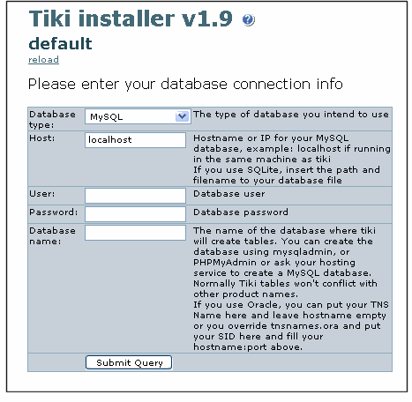
Exemple de finestra d´instal·lació de Tiki.
Punxa per veure la imatge a mida sencera.

Pas 5: Configura el teu Tiki
Enhorabona, has acabat!
Connecta't a Tiki per primer cop amb el nom d'usuari admin i la contrasenya admin. Empra l'administració de funcionalitats per activar funcionalitats del Tiki, i després pots emprar la plana d'Administració per a cada funcionalitat específica.
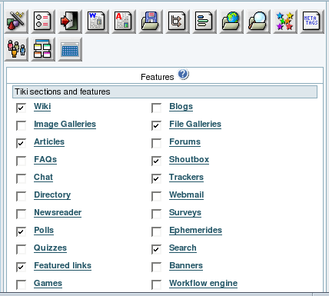
Exemple de plana d´Administració de funcionalitats.
Punxa per veure la imatge a mida sencera.

Informació més detallada
Podeu trobar informació més detallada, i amb exemples concrets d'instal·lacions en els següents apartats.

Requeriments

Servidor Web
Tikiwiki pot executar-se sobre qualsevol servidor web (com per exemple Apache) que suporti PHP i compleixi els següents requeriments recomanats:
- 128 MB de memòria RAM
- 60 MB d'espai de disc lliure

Base de dades
Tikiwiki requereix una connexió a una base de dades activa. La base de dades pot estar en la mateixa ubicació física que el servidor web (localhost) o no. Tikiwiki permet emprar qualsevol de les següents bases de dades:
- MySQL 4.0.x (o superior)
  - Per MySQL 4.1.x, has d'emprar Tiki 1.9.x
- Per MySQL 5.x, has d'emprar Tiki 1.9.3+. Consulta http://tikiwiki.org/MySQL5 per més detalls, si et cal.
- Postgres
- Oracle
- Sybase
- MSSQL

PHP
Tikiwiki requereix PHP 4.1+, tot i que les versions 4.2+ són recomanades. Per a PHP 5.0, has d'emprar Tiki 1.9.1 (or superior) amb l'extensió MySQLi (http://php.net/mysqli).
Es recomana emprar la següent configuració en el teu arxiu php.ini:
Especificació en PHP.INI | Descripció
memory_limit = 16MB | Especifica la memòria màxima per a executar arxius PHP. Es recomana 16 MB com a mímim. Per millors resultats, posa 32MB.
file_uploads = On | Requerit per permetre pujades (d'arxius, imatges, etc.) al teu Tiki
upload_max_filesize = XXM | Especifica la mida màxima dels arxius de pujada (en MB).
allow_url_fopen = On | Permet "trackback pings" en les bitàcoles del teu Tiki.
session.save_handler = files  session.save_path = /tmp | La ruta on PHP desa la informació de la sessió. Assegura't que el lloc existeix i que és escrivible. En entorns d'allotjament Shared Hosting, si no tens accés a a /tmp, empra temp (sense la barra) en el seu lloc.
max_execution_time = 60  max_input_time = 60 | Especifica el temps de desconeexió per inactivitat (en segons). Si detectes desconnexions per inactivitat (com en el cas de realitzar funcions d'administració) es possible que necessitis pujar aquestes especificacions.
magic_quotes_gpc = Off | Desactiva la funció Magic Quotes de PHP.
default_charset = "utf-8" | Especifica el conjunt de caracters per defecte.
La localitzaació de l'axiu php.ini pot variar, depenent del teu sistema operatiu. Algunes localitzacions típiques inclouen:
- /etc/php.ini
- /etc/php/php.ini
- /etc/php4/php.ini
- /etc/php/apache1-php4/php.ini (Gentoo)
- /etc/php/cli-php4/php.ini (Gentoo)
- /etc/php4/apache2 (Debian)
Notes:
- PHP 4.1.2 té un error de sessions conegut i cal evitar emprar-lo.

Programari Opcional o Llibreries de programari
Algunes funcionalitats de TikiWiki? requereixen el següent programari o llibreries:
Funcionalitat | Requeriments adicionals
Processat d'imatges, emprat per la generació de contactes, generació dinàmica de gràfics, i per prevenir el registre o publicació automàtica de robots. | Empra o bé la Llibreria GD 1.5 (o superior) o bé ImageMagick. ImageMagick ve inclosa, per defecte, amb PHP 4.3+
WikiGraph plugin per crear i manipular gràfics. | GraphViz Install
Webmail | PHP 4.2+
Generació de PDF | php-xml
Gestiona i mostra mapes com a GeoCMS (Sistema de Gestió de Contingut Geospacial). | Mapserver 4.6+
Reescritptura de les URL per defecte de Tiki | Empra les Rewrite Rules de l'Apache per crear URL's més curtes o adaptades al teu gust.

Instal·lació en servidor
Ho explicarem per al cas de sistemes basats en GNU/Linux.
  - Breument: Descarrega, Descomprimeix, Crea directories
- 1r pas: descarrega i descomprimeix
- 2n pas: crea directoris i asigna permisos unix
- 3r pas: instal·lació via web (tiki-install.php)

Breument: Descarrega, Descomprimeix, Crea directories
Aquests passos inicials suposen que instal·les Tiki en una màquina Linux que té instal·lat el servidor Web apache. Llegeix això una vegada fins al final abans de començar la instal·lació. Si uses un ordinador amb M$ Windows, pots ignorar la part sobre asignació de permisos unix, però hauràs d'establir alguns directoris de Tiki a mà.
Abans no comencis és important saber
- el nom del teu usuari de la base de dades i la seva contrasenya
- l'identificador unix (ID) del teu usuari i group apache (normalment www-data www-data, però pot ser un altre)

Si estàs emprant el paquet .rpm o .deb que són disponibles als repositoris respectis de Fedore Core i Debian, respectivament, et pots saltar la instal·lació basada en el servidor.
Aquestes són algunes notes sobre com instal·lar i configurar Tiki.

Primer pas: descarrega i descomprimeix
Descarrega la darrera versió de Tiki (per exemple, la comprimida amb format .bz2) des de:
http://sf.net/projects/tikiwiki
Descomprimeix i especifica els permisos necessaris
Descomprimeix a la rel dels documents web on vols deixar Tiki instal·lat. Per exemple
/var/www/tiki/
Per l'arxiu d'instal·lació de Tiki comprimit en format bz2, empra:
tar xvjf tikiwikiv.xxx

Segon pas: crea directoris i asigna permisos unix
Canvia els permisos de l'arxiu d'instal·lació setup.sh a 755.
chmod 755 setup.sh
L'arxiu setup.sh en aquest directori assigna els permissos necessaris pels directoris als quals el servidor web ha d'escriure. També crea els directoris (inicialment buits) de memòria cau (cache).
Utilització:
./setup.sh usuari grup drets llista_de_dominis_de_maquines_virtuals
Per exemple, si apache s'executa com a usuari $AUSER i grup $AGROUP, escriu:
Pots trobar el teu grup emprant la comanda 'id'.
su -c './setup.sh $AUSER'
Alternativament, pots especificar ambdós, l'usuari i el grup:
Si no ets l'usuari root, llavors
su -c './setup.sh $USER $AGROUP'
Això et permetrà esborrar determinats arxius / directoris sense esdevenir root. O, si no pots esdevenr root, però ets membre del grup en el qual apache s'executa, (per exemple: $AGROUP), pots escriure:
./setup.sh $USER $AGROUP
Si ets root, llavors, i no ets membre del grup apache, llavors escriu:
./setup.sh $USER elteugrup 02777
Reemplaça elteugrup amb el teu grup per defecte.
NOTA: Si executes realment aquesta última ordre, no seràs capaç de suprimir certs arxius creats per l'apache, i hauràs de demanar al teu administrador de sistema que els suprimeixi per tu, si arriba el cas.
Per emprar la capacitat de multilloc de Tiki (allotjaments virtuals des d'una sola instal·lació d'arxius de Tiki en el servidor) afegeix una llista de dominis a l'ordre de setup.sh, per tal de crear tots els directoris necessaris. Per exemple, si ets root, llavors pots escriure:
root@localhost tiki]# sh ./setup.sh youruser nobody 02775 test1 test2 test3
Si no ets root, llavors
./setup.sh $USER $AGROUP 02777 domini1 domini2 domini3

Tercer pas: instal·lació via web (tiki-install.php)
Això et portarà a la següent pantalla. Ja pots anar al pas d'instal·lació basada en servidor web.

1.3.2.1. Instal·lació en el TikiLiveCD
Obre una finesta de consola
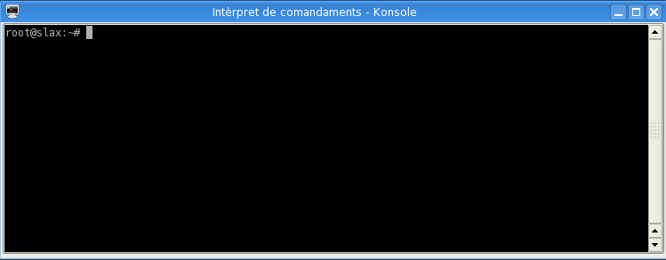
I executa les següents comandes (explicades en apartats anteriors dels apunts):
cd /var/www/htdocs/tikiwiki110cvs/
chmod 755 setup.sh
./setup.sh nobody 02755
Això crearà els directoris necessaris.
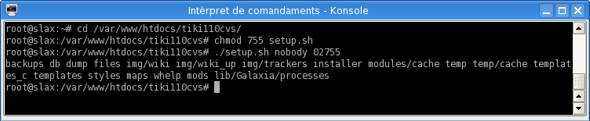
Per altra banda, si volguessim crear una instal·lació multitiki, la darrera comanda podria ser de l'estil:
./setup.sh nobody root 02755 lloc1 lloc2
el que crearia tots els directoris i permisos necessaris per a cada un dels llocs tiki fills de la mateixa instal·lació en l'arbre de directoris.
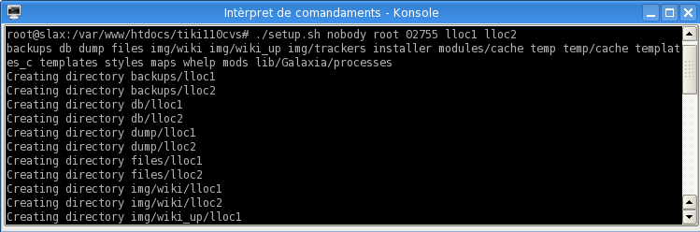

Ara ja es por passar a crear la o les bases de dades, per exemple a través de phpmyadmin (obrint una finestra del navegador a http://localhost/phpmyadmin):
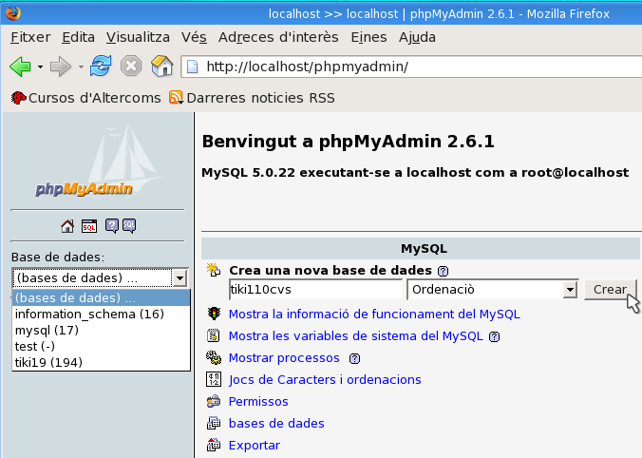
En aquest exemple nosaltres hem anomenat les bases de dades com a tiki110cvs_01 i tiki110cvs_02, per al "lloc1" i "lloc2" respectivament, i per indicar que contenen taules lleugerament diferents que les de la base de dades tiki19 (que ja venia creada en el Tiki Live CD per defecte per a la instal·lació base del Tiki 1.9.5). Així, un cop creada, ens sortirà al menú desplegable del llistat de bases de dades, però sense taules encara (tiki110cvs_01 (-), tiki110cvs_02 (-), )
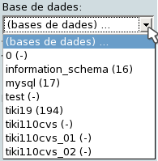
Ja podem anar llavors a continuar la instal·lació de Tiki via web a http://localhost/tiki110cvs/tiki-install.php , i veurem una pantalla d'instal·lacions multitiki (la mateixa que per als multitikis basats en la versió 1.9.x de Tiki). És la mateixa pantalla d'instal·lació de sempre, però amb la columna esquerra mostrant-nos els diferents llocs tiki potencialment configurables (default, lloc1, lloc2).
Podem crear primer una configuració de base de dades del lloc per defecte (que és el que farem servir en aquest curs), tal i com hem vist en apartats anteriors del curs. El Tiki Live CD del curs té configurat com a usuari administrador del Mysql a l'usuari root, contrasenya toor (root a l'inrevés). I la base de dades del Tiki per defecte en aquesta instal·lació d'exemple, és tiki110cvs.
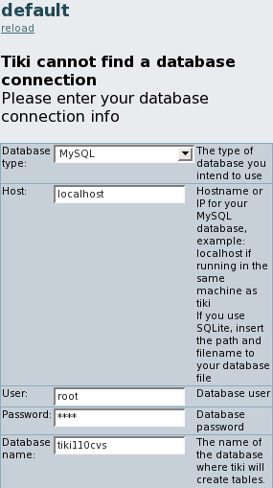
Després d'haver escollit perfil d'instal·lació Tiki (és recomana el "Basic enabled for easy use"), i per tant, d'haver creat les taules de la base de dades, tenim vàries opcions al final de la pàgina, entre les qual hi ha:
- Si no volem fer cap instal·lació multitiki, i volem entrar ja a fer la configuració inicial del Tiki, cal que punxem a l'enllaç del final de la pàgina que diu: "Click here to disable the install script and proceed into tiki", o bé, si no volem o podem deshabilitar-lo en aquest moment, a l'enllaç "Click here to proceed into tiki without disabling this script" .
Llavors veurem ja la pantalla inicial del Tiki ja instal·lat. Ja podeu passar a l'apartat dels apunts de la "configuració inicial en el servidor".

- Si volem fer una instal·lació multitiki, cal que tornem a especificar noves dades de connexió per a un altre lloc Tiki de la instal·lació múltiple (a través de l'enllaç que diu: "Go back and run another install/upgrade script", al final de la pàgina).

En aquest cas, veurem una pantalla com aquesta:

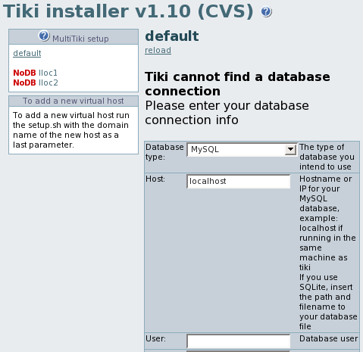
Per tal de configurar les dades de connexió de la següent base de dades (per al lloc1), caldrà que punxem sobre "lloc1" a la dreta d'on diu NoDB en el requadre "Multitiki setup". En fer-ho, el nom lloc1 passarà ser en negreta, indicant-nos que ja està seleccionada la base de dades d'aquest nou lloc tiki, esperant a que la configurem.
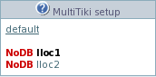
LLavors introduir les dades de connexió a la base de dades:
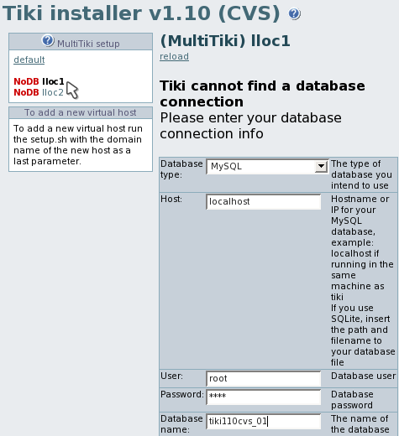
En enviar la informació, veurem una pantalla com aqeusta, indicant que Tki ja té informació de conexió a la primera base de dades (DBok lloc1), i que totes les instruccions de creació de taules mysql han estat executades amb èxit.
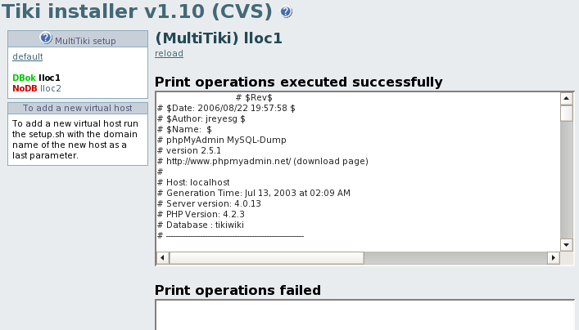
Caldria repetir el procés per a totes les bases de dades (una per cada lloc web de la instal·lació multitiki), a través de l'enllaç que diu: "Go back and run another install/upgrade script", al final de la pàgina.
Un cop feta la instal·lació de les taules de Tiki a la base de dades, si consultem via phpmyadmin la informació d'aquesta base de dades, haurem de veure quelcom de l'estil:
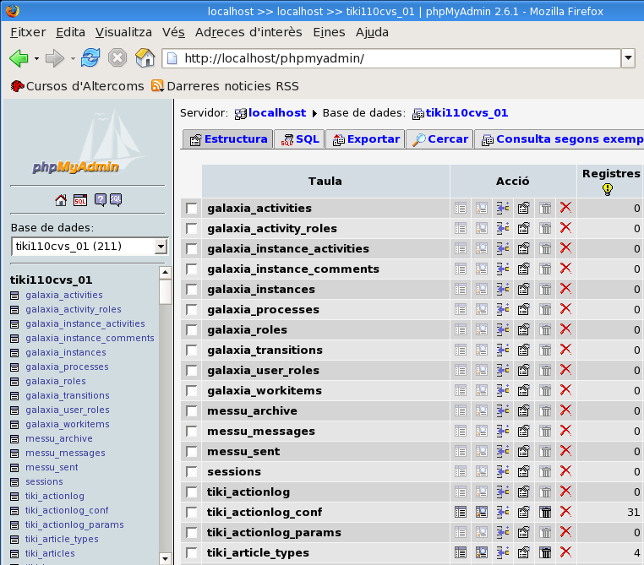

I un cop acabada la instal·lació en tots els Tiksi requerits, ja es pot entrar a cada tiki per separat per fer la configuració inicial en servidor (el CD) dels llocs on guardar arxius, etc. Posteriorment, ja podreu fer la configuració personal del vostre Tiki, i habilitar les funcionalitats que necessiteu, etc.

1.3.2.2. Instal.lació en un servidor web extern real
Com crear i/o afegir nous tikis a un multitiki en servidor Web remot (Exemple per al cas de la cooperativa Altercoms)
Índex
  - (0) Introducció
- (1) Editar arxius de l'apache
    - (1.1) Tikis en subdomini de mov.net (/etc/apache/httpd.conf)
- (1.2) Tiki amb domini propi (/etc/vhost/moviments.inc)
  - (2) Distribució de Tiki
- (3) Executar setup.sh
- (4) Crear les bases de dades MySQL.
- (5) Actualitzar el fitxer db/local.php
    - (5.1) Tikis en subdomini de moviments.net
- (5.2.) Tikis amd domini propi
  - (6) Continuar via Web amb "tiki-install.php"

(0) Introducció

Es segueixen les instruccions base de:
http://tikiwiki.org/tiki-index.php?page=AkiraMultiTiki (sobre tot), i
http://tikiwiki.org/tiki-index.php?page=RecipeMultiTiki (també ajuden)
però lleugerament adaptades al cas del servidor moviments.net.
Així, a les instruccions de sota, a les instruccions de directoris, usuaris, ..., on diu tiki19, caldrà deixar-ho com a:
- tiki19 (si es tracta d'un tikinou en subdirectori, de l'estil: http://moviments.net/tikinouexternal link )
  - En aquest cas, s'instal·len com a subdirectoris de la url de moviments.net, i no amb nom de domini propi (virtual host). Suposarem que instal·lem els tikis: lloctiki1, lloctiki2, lloctiki3. Quedaran accessibles en acabar la configuració a:
    - http://www.moviments.net/lloctiki1
- http://www.moviments.net/lloctiki2
- http://www.moviments.net/lloctiki3
Compartiran instal·lació de fitxers base, amb alguns subdirectoris propis, i sobre tot, una base de dades MySQL específica per cadascun d'ells.
- tiki19dns (si es tracta d'un tikinou amb VHOST propi, de l'estil: http://www.tikinou.org )
Per la majoria de comandes, com no som root però se'ns han donat els permisos per executar comandes com a root, les executarem posant davant de la comanda la paraula "sudo". Es a dir, per esborrar un fitxer defectuos anomenat "brossa", faríem
# rm brossa
Però per poder eliminar-ho de directoris que no són el nostre personal, ho haurem de fer amb:
# sudo rm brossa
Llavors se'ns demana el password nostre d'usuaris, i executar la comanda (si hem escrit bé tant el password com la comanda prèvia, es clar :-)
En altres servidors web, és possible que calgui canviar a l'usuari "root" (escriure su root en la consola; en el Tiki Live CD no cal per que l'usuari del CD ja és "root")
PROCÉS DE CONFIGURACIÓ DE LLOCS MULTITIKI

(1) Editar arxius de l'apache

(1.1) Tikis en subdomini de mov.net (/etc/apache/httpd.conf)
Fa falta incloure un alias per cada tiki que volem configurar, a cada fitxer httpd.conf de l'apache.
Són a:
/etc/apache/httpd.conf
i per url segures en https, a:
/etc/apache-ssl/httpd.conf
Cal cercar on s'especifiquen els alias, i incloure allà sota un alias per cada nou tiki, quedant de la forma (sense les línies de coixinets "#"):
Alias /lloctiki1 "/home/httpd/tiki19"
<Directory "/home/httpd/tiki19">
Options Indexes
AllowOverride None
Order allow,deny
Allow from all
</Directory>

Alias /lloctiki2 "/home/httpd/tiki19"
<Directory "/home/httpd/tiki19">
Options Indexes
AllowOverride None
Order allow,deny
Allow from all
</Directory>

Alias /lloctiki3 "/home/httpd/tiki19"
<Directory "/home/httpd/tiki19">
Options Indexes
AllowOverride None
Order allow,deny
Allow from all
</Directory>

Ara ja es pot reiniciar el servidor web, amb la comanda:

# sudo apachectl -k graceful
per que mov.net funciona amb linux.

(1.2) Tiki amb domini propi (/etc/vhost/moviments.inc)
Fa falta configurar els DNS adequadament (no explicat aquí; jo encara no sé fer-ho), i incloure unes línies en uns arxius per cada tiki que volem configurar, de l'estil:
Per a l'arxiu /etc/vhost/moviments.inc, incloure el tros de línies de l'estil (copiar d'un altre tros similar pre-existent al mateix arxiu):
<VirtualHost 217.149.150.29:80>

ServerAdmin admin@moviments.net
DocumentRoot /home/httpd/tiki19dns/
ServerName noutiki.net
ServerAlias www.noutiki.net
Options +Includes +Indexes

# per a PHP 4.x
AddType application/x-httpd-php .php
AddType application/x-httpd-php-source .phps

</VirtualHost>

Això per a /etc/vhost/moviments-int.inc:
<VirtualHost 172.16.27.200:80>

ServerAdmin admin@moviments.net
DocumentRoot /home/httpd/tiki19dns/
ServerName noutiki.net
ServerAlias www.noutiki.net
Options +Includes +Indexes

# per a PHP 4.x
AddType application/x-httpd-php .php
AddType application/x-httpd-php-source .phps

</VirtualHost>

A mi em va molt bé fer-ho a través del Midnight commander, via:
# sudo mc
I navegar fins el directori en qüestió, i amb F4, editar l'arxiu.
- F7: cercar.
- F3: seleccionar linies ( i deixar de seleccionar més línies).
- F5: copiar (un cop tens el cursos en el tros de l'arxiu on vols enganxar el tros previament seleccionat amb F3)
- F2: Gravar canvis
- F10: sortir
Ara ja es pot reiniciar el servidor web, amb la comanda:
# sudo apachectl -k graceful
per que mov.net funciona amb linux.

(2) Distribució de Tiki
Això no cal fer-ho, per que ja està instal·lada (i si s'ha d'actualitzar, s'ha de consultar a algun admin - Xavi, per exemple- sobre com fer-ho, per que dins l'arbre de directoris del tiki19 poden haver-hi subdirectoris amb fitxers de cada un dels subtikis instal·lats).

(3) Executar setup.sh
Anar al directori arrel on tenim instal·lat el tiki (en aquest cas, /home/httpd/tiki19/ ) i executar setup.sh, per configurar els fitxers i directoris per tiki així com per als multiples llocs del multitiki (o del nou lloc tiki afegit als previs ja instal·lats). Canviar lloctiki1, lloctiki2 i lloctiki3 pels llocs web que es vulguin configurar (els mateixos que ja s'han especificat a htpd.conf).
# cd /home/httpd/tiki19
(o bé # cd /home/httpd/tiki19dns, per als tikis amb domini propi; veure nota inicial)
# sudo ./setup.sh www-data www-data 02775 lloctiki1 lloctiki2 lloctiki3
Per afegir un lloc posteriorment, sense que afecti als anteriors,
# sudo ./setup.sh www-data www-data 02775 noulloctiki1

(4) Crear les bases de dades MySQL.
Jo ho faig via phpmyadmin, que és més cómode. Això s'escapa de l'objectiu específic d'aquest mini manualet, i se suposa que qui configura un multitiki ja sap com crear bbdd i usuaris amb permisos restringits al mysql de moviments.net
En breu, creem una base de dades pròpia per cada lloc tiki, per exemple, bbdd_lloctiki1, bbdd_lloctiki2, bbdd_lloctiki3. I creem també un usuari i password per cada lloc, que tindran permisos d'us del mysql i tots els permisos menys els d'administració sobre la seva base de dades en concret. Usuaris respectius: usu_lloctiki1, usu_lloctiki2, usu_lloctiki3. Contrasenyes respectives: pas_lloctiki1, pas_lloctiki2, pas_lloctiki3.

(5) Actualitzar el fitxer db/local.php

(5.1) Tikis en subdomini de moviments.net
El fitxer local.php ha de ser com diu a
http://tikiwiki.org/tiki-index.php?page=AkiraMultiTiki
Per cada lloc web tiki nou, cal afegir un cas nou. Per exemple, suposem que son els darrers tres casos considerats a local.php. Seria quelcom similar a:
<?php
$db_tiki = 'mysql';
$dbversion_tiki = '1.9';
$host_tiki = 'localhost';

switch ( extractTopPath( $SCRIPT_URL ) ) {

case '/lloctiki1/':
$user_tiki = 'us_lloctiki1';
$pass_tiki = 'pas_lloctiki1';
$dbs_tiki = 'bbdd_lloctiki1';
$tikidomain = 'lloctiki1';
break;
case '/lloctiki2/':
$user_tiki = 'us_lloctiki2';
$pass_tiki = 'pas_lloctiki2';
$dbs_tiki = 'bbdd_lloctiki2';
$tikidomain = 'lloctiki2';
break;
case '/lloctiki3/':
$user_tiki = 'us_lloctiki3';
$pass_tiki = 'pas_lloctiki3';
$dbs_tiki = 'bbdd_lloctiki3';
$tikidomain = 'lloctiki3';
break;
default:
exit();
}

function extractTopPath( $in ) {
if ( ( $point = strpos( substr( $in, 1 ), "/" ) ) === false ) return ( $in . "/" );
return substr( $in, 0, $point + 2 );
}
?>

I si s'afegeix un lloc nou, doncs incloure'l com un cas més.

(5.2.) Tikis amd domini propi
El fitxer local.php ha de ser de l'estil del que diu a
http://tikiwiki.org/InstallVirtualHosting
Per cada lloc web tiki nou, cal afegir un cas nou. Per exemple, suposem que son els darrers tres casos considerats a local.php. Seria quelcom similar a:
<?php
$db_tiki = 'mysql';
$dbversion_tiki = '1.9';
$host_tiki = 'localhost';

if ($_SERVER["HTTP_HOST"] == "www.tiki1amburlpropia.org") {
$dbs_tiki = 'tiki19_tiki1amburlpropia';
$tikidomain = 'www.tiki1amburlpropia.org';
$user_tiki = 'tiki1amburlpropia';
$pass_tiki = '******';

} elseif ($_SERVER["HTTP_HOST"] == "www.tiki2amburlpropia.org") {
$dbs_tiki = 'tiki19_tiki2amburlpropia';
$tikidomain = 'www.tiki2amburlpropia.org';
$user_tiki = 'tiki2amburlpropia';
$pass_tiki = '******';
}
?>
I si s'afegeix un lloc nou, doncs incloure'l com una condició més.

(6) Continuar via Web amb "tiki-install.php"
Arribats a aquest punt, ja es pot continuar amb la instal·lació via web, de forma anàloga a com s'explica en apartats posteriors:
- AT2-Creació de la base de dades i taules
- AT2-Configuració inicial en servidor

1.3.2.3. Instal·lació en servidors amb GForge
Índex
  - Detalls específics d'un servidor amb GForge
- Creació dels nous subdirectoris del multitiki
- Creació de les noves bases de dades
- Configuració de la informació de la base de dades en Tiki
- Omple les bases de dades dels llocs Tiki fills

En aquest apartat s'explica com es pot fer per instal·lar un Tiki en un servidor informàtic amb GForge (http://www.gforge.com), i també com instal·lar-ne dos llocs tiki més, emprant la seva capacitat de multi-instal·lacions a partir de la mateixa còpia de Tiki en l'arbre d'arxius al servidor (instal·lació "multitiki"). S'ha comprovat aquest tutorial amb versions de Tiki des de la 1.8.4 fins la versió actual en desenvolupament 1.10cvs.
En el meu cas, els he instal·lat a http://ourproject.org ("op.o"), que ofereix allotjament gratuït i de qualitat per a projectes lliures (projectes amb contingut amb llicència de Copyleft). Així que aquests passos poden ser seguits facilment allà, i haurien de ser reproduïbles en qualsevol servidor basat amb GForge (versió 3 o posterior), que disposi a més de servidors de bases de dades (qualsevol de les moltes suportades per Tiki, generalment emprat el motor de bases de dades MySQL). Altres exemples propers de servidors basats en GForge són:
- http://projectes.lafarga.org (La Farga, Generalitat de Catalunya)
- http://lafarga.upc.edu (UPC),
- http://forja.udl.es (UdL)
- http://forja.rediris.es (Rediris)

Detalls específics d'un servidor amb GForge
S'han de tenir en compte algunes coses específiques:
- Per a una instal·lació multitiki, hi ha un procediment lleugerament diferent del que s'ha explicat prèviament en altres llocs, per que amb GForge, no hi ha cap necessitat d'accés com a usuari "root" per tocar cap arxiu "httpd.conf".
- Si tenim en compte, per exemple, un lloc web pare anomenat "elmeuprojecte", i instal·lat a la URL http://elmeuprojecte.ourproject.org, la URL dels llocs web multitiki fills (per exemple, lloc1, lloc2...) són de la forma:
  - http://elmeuprojecte.lloc1.ourproject.org ,

- http://elmeuprojecte.lloc2.ourproject.org ...
(enlloc dels noms comuns dels típics allotjaments virtuals:
http://lloc1.elmeuprojecte.ourproject.org,
http://lloc2.elmeuprojecte.ourproject.org, ...).

- El servidor web amb GForge "op.o" permet als usuaris connectar-se a través de SSH per executar comandes, a la ruta (exemple per a un usuari anomenat "usuariX"):
/var/lib/gforge/chroot/home/users/usuariX/
Així, el projecte, anomenat "elmeuprojecte", serà creat a:
/var/lib/gforge/chroot/home/groups/elmeuprojecte/

Creació dels nous subdirectoris del multitiki
Assumirem que ja tens un compte a algun allotjament web basat Gforge amb PHP i servidor de bases de dades (com op.o, per exemple)
- Descarrega't Tiki al teu ordinador local.

- Obre una connexió SFTP (SSH o transferència d'arxius segura) al servidor amb Gforge. Cansulta les pistes que ja es donen més endavant a l'apartat Configuració inicial en servidor si et cal ajuda sobre com fer-ho.
- Puja al servidor l'arxiu comprimit amb la instal·lació de Tiki, i segueix els procediments estandar descrits dins l'arxiu "install" per a una instal·lació bàsica senzilla sobre unix, o bé llegir l'apartat dels apunts sobre la instal·lació en servidor.
(si no ho aconsegueixes, pots buscar més informació a través de InstallTiki per solucionar el problema que t'hagi sortit, i si et cal, després, pregunta al fòrum en la web dels cursos o bé en el fòrum en català del lloc Tikiwiki.org).
- Així que tinguis el teu Tiki base ja creat i funcionant (assegura't que li has posat un nom de domini i ruta per enrecordar-se a "Admini > Connexió"), has d'executar un altre cop la comnada de instal·lació base (setup.sh) des del directori arrel de la instal·lació de Tiki. En aquest cas , dins de +
/var/lib/gforge/chroot/home/groups/elmeuprojecte/htdocs/
  - Connecta't de nou (si et cal) al compte del teu allotjament amb GForge, emprant una consola amb connexió xifrada; amb ssh des de consola en GNU/Linux o emprant, per exemple, Putty per M$ Window$ (http://www.chiark.greenend.org.uk/~sgtatham/putty/), o Secure Shell per a usuaris no comercials a M$ Window$ (http://www.ssh.com/support/downloads/secureshellwks/non-commercial.html)
Hauries d'estar en el teu directori personal, com
/var/lib/gforge/chroot/home/users/usuariX/
  - Mou-te al directori del teu projecte "elmeuprojecte", i executa la comanda
cd ../..
cd /groups/elmeuprojecte/htdocs/
./setup.sh usuariX grupX 02755 elmeuprojecte lloc1 lloc2
on usuariX és el nom de l'usuari, i grupX és el nom del projecte (grupX=elmeuprojecte)
(de forma similar a com s'explica a InstallVirtualHosting)

Creació de les noves bases de dades
Demana a les persones administradores que et crein les dues bases de dades noves (assumirem els noms bbdd1 i bbdd2).

Configuració de la informació de la base de dades en Tiki
- De manera similar a com s'explica a RecipeMultitiki, l'arxiu local.php ha de ser modificat per que quedi com:
Codi
<?php
$db_tiki='mysql';
$dbversion_tiki='1.9';
$host_tiki="localhost";

if ($_SERVER["HTTP_HOST"] == "elmeuprojecte.ourproject.org") {
$dbs_tiki = 'bbdd0';
$user_tiki="db_user_elmeuprojecte";
$pass_tiki="****";
$tikidomain = 'elmeuprojecte';
} elseif ($_SERVER["HTTP_HOST"] == "elmeuprojecte.lloc1.ourproject.org") {
$dbs_tiki = 'bbdd1';
$user_tiki="db_user_lloc1";
$pass_tiki="****";
$tikidomain = 'lloc1';
} elseif ($_SERVER["HTTP_HOST"] == "elmeuprojecte.lloc2.ourproject.org") {
$dbs_tiki = 'bbdd2';
$user_tiki="db_user_lloc2";
$pass_tiki="****";
$tikidomain = 'lloc2';
} else {
// default case, your choice is to block or open to a default domain
$dbs_tiki = 'elmeuprojecte';
$user_tiki="db_user_elmeuprojecte";
$pass_tiki="****";
$tikidomain = 'elmeuprojecte';
}
?>
On "db_user_elmeuprojecte", "db_user_lloc1" and "db_user_lloc2" són els noms d'usuaris de les bases de dades respectives, i "****" representa les seves contrasenyes.

Omple les bases de dades dels llocs Tiki fills
Cal procedir segons la mateixa informació en les altres planes d'aquests apunts: tiki-install.php, etc. Podeu veure:
- Configuració inicial en servidor
- Configuració personal del vostre Tiki

ATENCIÓ: És molt important assegurar-se que has posat un "nom de domini" i "ruta per enrecordar-te" específics per a cada Tiki, incloent també que el pare en tingui algun altre, a "Admin > Connexió". Si no, se't poden espatllar les instal·lació filles quan vagis a netejarla memòria cau via "Admin > Administració del sistema".

Creació de la base de dades i taules
Assegura't que no calgui reactivar l'script tiki-install.php. Si et cal, pots fer-ho amb la amb la comanda:
# sudo mv tiki-install.done tiki-install.php
Llavors pots cridar amb el navegador l'arxiu tiki-install.php. Per exemple,
http://www.elteudomini.com/tiki-install.php
Per al cas d'instal·lacions multitiki i seguint amb l'exemple anterior:
http://www.moviments.net/lloctiki1/tiki-install.php
En aquest cas es mostren algunes captures de pantalla d'una instal·lació de multitki. El pas inicial és el de seleccionar per a quin tiki concret estem instal·lant la base de dades (en aquest cas, instal·larem el tiki amb base de dades anomenada "pocs". Cal punxar sobre el seu nom (pocs) al requadre esquerra en diu "Multitiki setup". NoDB pocs.
En una instal·lació de tiki senzill (sense multitiki), el procediment és el mateix, saltant-se el pas inicial de seleccionar per a quin tiki concret estem instal·lant la base de dades.
Cal omplir llavors la informació de la 1a bbdd, usuari i contrasenya MySQL (bbdd_lloctiki1, usu_lloctiki1, pas_lloctiki2) - substituir aquests de l'exemple pels del primer lloc tiki que es vol configurar. Acceptar i anar a la següent pantalla.
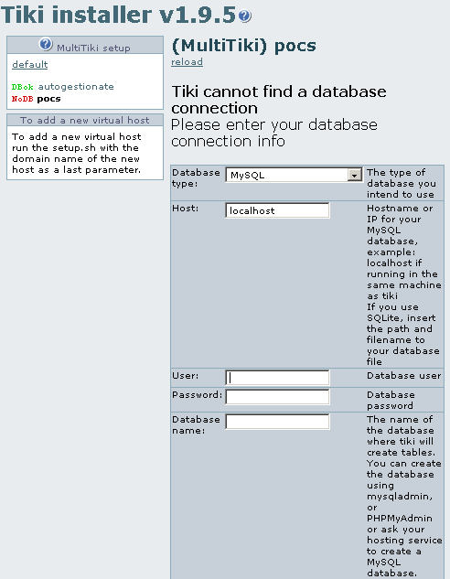
Escollir el tipus de bbdd que es vol configurar o actualitzar a partir d'una anterior i enviar les dades del formulari.
Després cal escollir el perfil d'instal·lació base del Tiki. Aquest: BasicEnabled profile for easy use sol ser el més fàcil per començar amb algunes opcions ja pre-configurades.
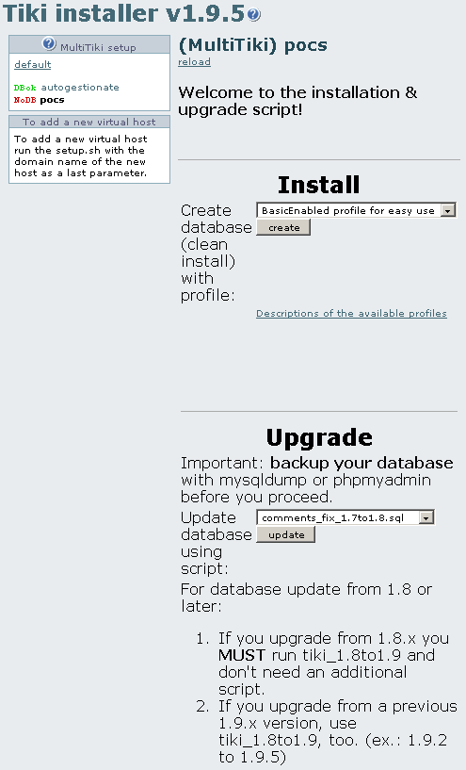
Punxar sobre el botó de "Crea". Sortiran després dos requadres amb informació de la instal·lació: en el superior surten les instruccions d'instal·lació a la base de dades efectuades amb èxit, i en el de sota, les instruccions que no s'han pogut executar amb èxit, si és el cas. En les instal·lacions inicials la finestra inferior està sempre buida i totes les instruccions d'instal·lació s'efectuen amb èxit.
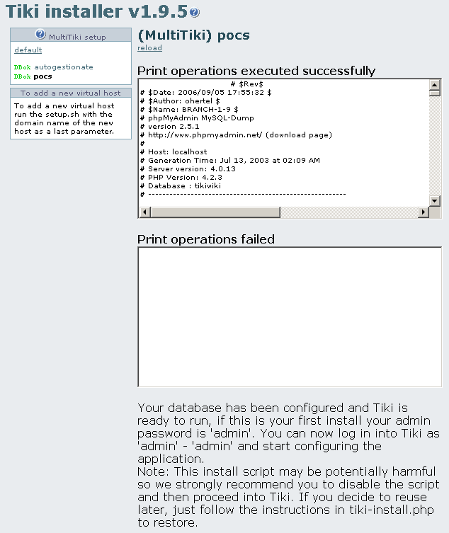
Més avall en la mateixa pantalla es donen uns avisos útils sobre la memòria instal·lada en el servidor web per executar aplicacions en php. Aquesta memòria ha de ser com a mínim 16 Mb, i recomanable 32Mb. Si aquest valor és (Mb, el Tiki no funcionarà adequadament, i es veurien pantalles en blanc en iniciar el procés de configuració, per manca de memoria en el servidor.
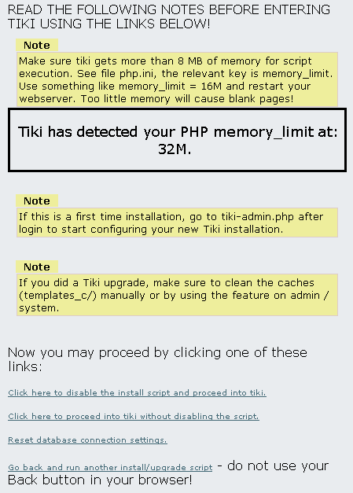
Després punxa a "Execute Tiki insaller again". Llavors "Reset database connection settings", i entrar la nova informació per al següent lloc tiki que es vol configurar. Repetir aquests passos tantes vegades com sigui necessari. En acabar, eliminar o renombrar el fitxer tiki-install.php i entrar al lloc web creat.

Desactivar l'arxiu tiki-install.php amb la comanda:
# sudo mv tiki-install.php tiki-install.done

Configuració inicial en servidor

Se suposa que ja teniu instal·lat el tiki base, i ja podeu veure la plana web vostra, però encara no heu entrat mai o pujat cap arxiu de cap mena.
Llavors seguiu els passos següents. I si teniu dubtes, pregunteu!

Entrar en els nous tikis via web
Aquest és l'aspecte del Tiki per defecte un cop ja instal·lat.
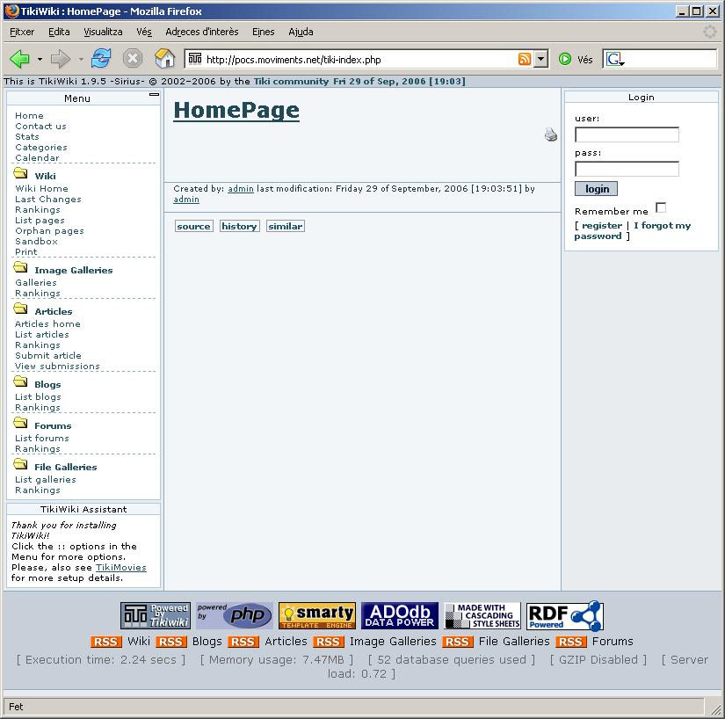
Per entrar la primera vegada, cal fer-ho com usuari admin, i contrasenya admin. El tiki us forçara a canviar la contrasenya admin la primera vegada que us hi connecteu.
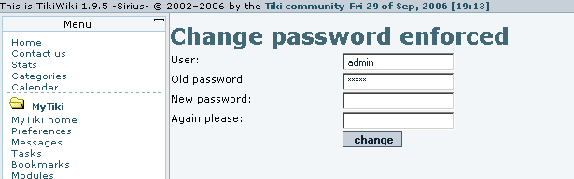

Crear carpetes i canviar permisos
Ara mateix hi ha diversos llocs on cal especificar una ruta on desar arxius (adjunts a planes wiki, forums, trackers, o els arxius dels usuaris, de les galeries d'arxius, ...). Aquests es poden configurar per deixar-los a la base de dades, o bé per guardar-los a l'arbre de directoris. Convé fer aquesta segona opció. Així cada usuari pot fer una copia de seguretat dels seus arxius, etc., a través de "ftp".
Per tal que el Tiki no guardi els arxius pujats pels usuaris del Tiki dins la base de dades, sinó en el directori de l'usuari que hagi especificat, cal que tu mateix creis les teves carpetes que necessites, i les assignis els permisos que es necessiten, per que el Tiki pugui deixar els arxius allà.
Seccions del Tiki:
- adjunts al wiki
- adjunts al forum
- galeries d'arxius
- galeries d'imatges
- trackers
- arxius d'usuaris
- ... (i tot arreu on hi hagi la posibilitat de pujar arxius: bitàcoles, ...)
Permisos necessaris:
- cal es donin permisos de lectura, escriptura i execució al propietari unix de les carpetes on tiki guadarà arxius, i de permisos de lectura i execució al grup i altres usuaris respectivament (codi 755), o tots els permisos també al grup al que pertany (codi 775), o a tothom en el servidor (codi 777).

Connexió a un allotjament remot
En la configuració actual del servidor informàtic de moviments.net, per exemple, els usuaris heu d'accedir a crear carpetes a través de programes lliures de sftp/ssh2/scp (connexió xifrada), o ftp (connexió sense xifrar), com:
- GNU/Linux
  - gFTP: http://gftp.seul.org
- Konqueror: http://www.konqueror.org
- M$ Windows:
  - WinSCP3 (recomanat): http://winscp.net/es/
- FileZilla (http://filezilla.sourceforge.net)
- Mac:
  - Desconec... (posa-ho, si en saps algun )
Suposarem sou l'usuari "nomdusuari", que no teniu accés a connexions xifrades (configuració per defecte per a usuaris nous de moviments.net), i per tant, heu d'entrar amb FTP senzill.
- Nom del servidor on connectar-vos: moviments.net
- Nom d'usuari: nomdusuari@moviments.net
- Contrasenya: (la que us haguem dit)
De totes formes, és preferible sempre, que es pugui, fer connexions xifrades, a través de sftp, ssh, scp... En aquest casl la informació de connexió és de l'estil:
Hostname: elteudomini.com
Protocol: sftp/ssh/scp (el que accepti el teu programa)
User name: usuari_per_a_connexions
Password: contrasenya_corresponent
Un cop conectat amb el servidor es pot canviar els permisos dels arxius i crear carpetes com si exploressis un arxius en local (en la majoria de programes amb interfície gràfica, clicar amb el botó dret sobre l'arxiu que vulguem canviar i anar a Propietats ... per canviar permisos, i opció Nova carpeta... que trobem al menú Editar, o en clicar amb el botó dret dins d'un directori).
També es pot fer sense problemes per via finestra de comandes (shell) normal.
Executar: ftp moviments.net, i introduir nom d'usuari a moviments.net (usuari_remot, a partir d'ara) i contrasenya. A tall d'exemple, la pantalla dirà quelcom similar a:
usuari_local@maquina_local:~ $ ftp moviments.net
Connected to moviments.net.
220 ProFTPD 1.2.5rc1 Server (moviments.net) [turing]
Name (moviments.net:usuari_local): usuari_remot
331 Password required for usuari_remot.
Password:
230 User usuari_remot logged in.
Remote system type is UNIX.
Using binary mode to transfer files.
ftp>

Crear les carpetes amb la comanda mkdir,
ftp> mkdir tiki_arxius
257 "/tiki_arxius" - Directory successfully created.
ftp>

i canviar-li els permisos amb chmod
ftp> chmod 775 prova
200 SITE CHMOD command successful.
ftp>

Així es pot configurar adequadament les carpetes que necessiten les webs basades en Tiki, per guardar allà les imatges, arxius adjunts, etc. ..... (una carpeta per cada tipus d'arxius o moduls del wiki).
Cal fer d'aquesta manera per tots aquells llocs on es demana si guardar arxius en base de dades o en directori. I es recomana fer servir el prefix "tiki_", per tal de que us sigui més fàcil saber a vosaltres (i als admin si us hem d'ajudar en algun punt) on està cada cosa, etc (tiki_adjunts, tiki_arxius, tiki_imatges, tiki_trackers, ...)
Així, l'estructura de directoris podria quedar com:
- tiki_adjunts --> adjunts al wiki
- tiki_arxius --> arxius de les galeries d'arxius,
- tiki_imatges --> imatges de les galeries d'imatges ,
- tiki_trackers --> trackers ,
- tiki_arxiususuaris --> userfiles ,
- tiki_forum1 , tiki_forum2 , ... --> els adjunts a fòrums, si calen, s'especifiquen per a cada fòrum concret que volgueu permetre adjunts.
(recordeu, crear la carpeta, i canviar permisos a 775 o el que us calgui en el vostre allotjament web)

Configurar rutes a carpetes en el vostre Tiki
S'explica el que es posaria, per exemple, en el cas de la instal·lació en lloc web remot com el de moviments.net), començant per Adjunts al Wiki, i per a un compte d'usuari anomenat "nomdusuari" :
Entreu al vostre tiki a través del navegador web, com a administrador, i per a cada cas:
- Adjunts al Wiki:
  - Cal anar a "Admin > Wiki > Administració Wiki > Gestiona les preferències dels adjunts".
- Seleccionar "Empra un directori per desar arxius:", i "Path":
/home/moviments/nomdusuari/tiki_adjunts/
I cal fer quelcom similar amb els altres casos:
- arxius de les galeries d'arxius:
  - Aneu a "Admin > Galeries d'arxius > Preferències de les galeries "
- Escolliu: "Empra un directori per desar arxius:", i per "Ruta":
/home/moviments/nomdusuari/tiki_arxius/
- imatges de les galeries d'imatges:
  - Aneu a "Admin > Galeries d'imatges > Preferències de les galeries"
- Escolliu: "Empra un directori per desar arxius:", i per "Ruta":
/home/moviments/nomdusuari/tiki_imatges/
- trackers/formularis/rastrejadors:
  - Aneu a "Admin > Formularis > Preferències dels formularis"
- Escolliu: "Empra un directori per desar arxius:", i per "Ruta":
/home/moviments/nomdusuari/tiki_trackers/
- userfiles:
  - Aneu a "Admin > Arxius d'usuari"
- Escolliu: "Empra un directori per desar arxius:", i per "Ruta":
/home/moviments/nomdusuari/tiki_arxiususuaris/
- Adjunts a Fòrums:
  - Aneu a "Forums > Admin fòrums > (escollir configurar un forum --, per exemple "forum01") > Attachments"
- Escolliu: " Guardar adjunts a:", i posar "Ruta:":
/home/moviments/nomdusuari/tiki_forum01/

Canviar els altres paràmetres específics per al vostre lloc web
- "Admin > General",
  - "Nom del servidor (per URIs absolutes):" -> http://moviments.net/nomdeweb/
- "Títol (finestra del navegador):" -> posar el nom de la vostra web o col·lectiu, per exemple
- "Enviar Email:" -> correu-e de moviments.net del col·lectiu
- "Admin > Connecta't (Login)"
  - "Nom del servidor HTTP:" -> moviments.net
- "Prefix de les URL d'HTTP:" -> nomdeweb/
- "Nom per enrecordar-me::" -> moviments.net
- "Domini per enrecordar-me:" -> nom_de_domini_en_setup.sh
- "Ruta per enrecordar-me:" -> nomdeweb/

ATENCIÓ MULTITIKIS:
Cal que cada instal·lació tiki tingui el seu nom de "Domini per enrecordar-me:" corresponent, i que coincideixi amb el nom de domini que li corresponia, segons haguéssiu posat a la comanda
./setup.sh nobody root 02755 lloc1 lloc2
En aquest exemple, aquesta pantalla del primer lloc hauria de contenir:
"Domini per enrecordar-me:" -> lloc1
I a la mateixa pantalla de configuració per al segon lloc:
"Domini per enrecordar-me:" -> lloc2
Etc.

Entrar a cada lloc per separat i continuar configurant el tiki a gust del consumidor
Recordeu que amb això encara no està configurat adequadament el vostre tiki. Us queda encara fer la configuració inicial, segons les vostres preferències, etc.
Connecta't a Tiki per primer cop amb el nom d'usuari admin i la contrasenya admin (o la contrasenya que hagueu posat en el seu lloc; recordeu nimda per al Tiki Live CD). Empra l'administració de funcionalitats per activar funcionalitats del Tiki, i després pots emprar la plana d'Administració per a cada funcionalitat específica.

Configuració personal del vostre Tiki
Ara ja només cal entrar en el Tiki com administradors, i començar a configurar-lo segons les vostres necessitats (gestió de grups i usuaris, gestió de permisos globals i locals, activar/desactivar funcionalitats, ...).
Potser us convé repassar quelcom dels apunts del curs anterior: Administració de TikiWiki nivell I (http://gclub.cursos.ourproject.org/files/cursos/CursTiki_2005.pdf ; s'està elaborant una nova versió aquí)

Administració de funcionalitats
Punxant sobre la icona de Funcionalitats no s'ha trobat la imatge img/wiki_up/cursos/admin_features.png en el Panell d'Administració ("Admin > Funcionalitats") et porta a la pantalla de Funcionalitats, on pots habilitar o deshabilitar funcionalitats del Tiki.
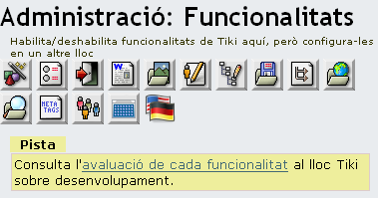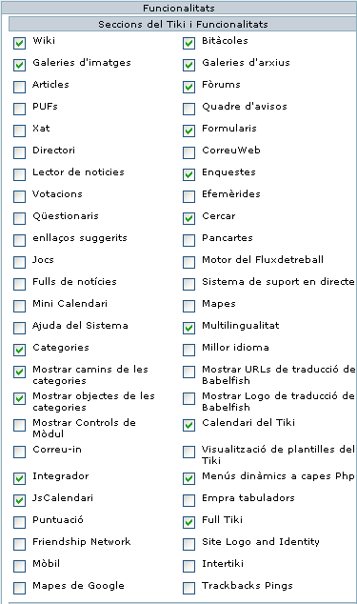
Una mostra de la Plana de Funcionalitats
Empra aquesta finestra per escollir quines funcionalitats seran accessibles en el teu Tiki. Així, pots adaptar Tiki a les teves necessitats específiques sense haver de configurar l'aplicació sencera. La instal·lació per defecte de Tiki habilita molt poques funcionalitats, mentre que el perfil d'instal·lació "Basic enbled for easy use" n'habilita per defecte moltes més de les habituals.
Recorda, quan deshabilitis una funcionalitat, que totes les pantalles i mòduls relacionats amb aquella funcionalitat mostraran una pantalla error quan s'intenti accedir a elles. Si estàs rebent una pantalla d'error quan intentes accedir a una funcionalitat, consulta la informació d'aquesta plana primer.
La taula inferior mostra els noms de les principals funcionalitats de Tiki. Segueix els enllaços de sota per dirigir-te a la plana de la documentació sobre cada una de les funcionalitats.
Les funcionalitats es poden habilitar i deshabilitar des d'aquesta pnatalla. Addicionalment, quan estiguis a la pantalla d'Administració, pots clicar sobre qualsevol terme per llegir l'ajuda!

Seccions del Tiki i funcionalitats
Aquí tens la taula de les funcionalitats en anglès, amb els enllaços a les seves respectives planes de documentació. Les planes de documentació en català, a mesura que hi siguin, tindran el mateix nom que la plana en anglès però acabades en ",ca" (convenció de documentació de Tikiwiki per a les planes traduïdes).

Wiki | Blogs
Image Galleries | File Galleries
Articles | Forums
FAQs | Shoutbox
Chat | Trackers
Directory | Webmail
Newsreader | Surveys
Polls | Ephemerides
Quizzes | Search
Featured links | Banners
Games | Workflow engine: Workflow
Newsletters | Live support system: Live support
Mini Calendar | Maps
Help System | Multilingual: Internationalization
Categories | Best language Internationalization
Show Category Path | Show Babelfish Translation URLs
Show Category Objects | Show Babelfish Translation Logo
Show Module Controls: RecipeModuleControls | Calendar
Mail-in | Tiki Template Viewing: EditTemplatesDoc
Integrator | PhpLayersMenu
JsCalendar | Use Tabs
Score: ScoreSystem | Tiki Sheet: Spreadsheet
FriendshipNetwork | Site Logo and Identity: Using Site Identity Feature
Mobile: http://mobile.tikiwiki.org | Intertiki
Google Maps GMap | Trackbacks Pings

Noves funcionalitats que vnen amb Tikiwiki 1.10
Freetags | Action Log
Morcego3D | Ajax
Calendar manual selection of time date | Contribution
Workspaces: AulaWiki | Tracbacks Pings

Funcionalitats de Contingut

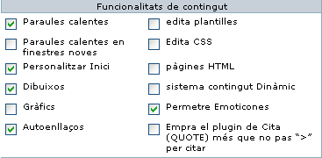
La Secció de Funcionalitats de Contingut

Paraules calentes (Hotwords) | En cas de ser habilitades, les pàgines del Wiki són analitzades i algunes paraules són automàticament convertides a enllaços d'HTML. P.ex, mov.net esdevindria un enllaç automàticament a http://www.moviments.net. Els admins poden corregir aquestes paraules des de la pantalla d'administració de paraules calentes.
Paraules calentes en nova finestra | En ser habilitat, quan es fa clic sobre una paraula calenta, l'enllaç s'obre en una nova finestra en comptes de canviar la pàgina de la finestra actual.
Inici personalitzat (Custom Menu) | En ser habilitat, la pàgina inicial de Tiki per defecte serà una plana personalitzada.
Dibuixos (Drawings) | Habilita la funcionalitat JGraphPad per dibuixar (Applet Java).
Sondejos (Charts) | Permet sondejos per als enllaços destacats.
Edició de plantilles (Theme Templates) | Permet l'edició dinàmica de plantilles des de dintre de Tiki. Permet canvis de la capçalera de Tiki, barra al peu, i columnes.
Edició de CSS (Styles and Themes | Permet l'edició dinàmica dels arxius .CSS (Fulla d'Estil en Cascada, de les sigles en anglès) corregint des de dintre Tiki. Permet el canvi de l'estil de Tiki (fonts, colors, etc.)
Sistema Contingut Dinàmic | Permet editar blocs de text o codi d'HTML que pot ser inclòs en qualsevol plantilla o mòdul d'usuari.
Permeti Emoticons | Permet emoticons (Smileys) en publicacions de fòrums, planes wiki, etc.

Funcionalitats d'Administració
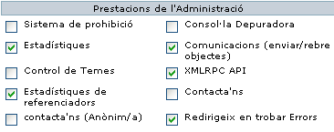
La secció de Funcionalitats d'Administració

Sistema de prohibició | Prohibeix l'accés a usuaris que no segueixen les regles de funcionament.
Estadístiques | Estadístiques del lloc
PHPOpenTracker | Un motor de registre que desa cada petició a un lloc Web en una base de dades (No implementat)
Estadístiques dels referenciadors | Segueix rastre de quins llocs han referenciat als seus usuaris al teu lloc.
Control de temes | L'administrador pot fer que s'empri diferents temes d'estètica per seccions, categories o objectes individuals.
Consola de Depuració | Analitza l'operació del teu Tiki.
Comunicacions (enviar/rebre objectes) | Els usuaris de diferents Tikis poden intercanviar objectes de Tiki (com planes Wiki i articles) l'un amb l'altre i amb l'admin.
XMLRPC API | L'estandar d'apliació (API) Blogger XMLRPC, que permet que aplicacions compatibles amb Blogger gestionin bitàcoles de Tiki. Tingues en compte que l'API ha estat implementat amb cura per tal de respectar els permisos Tiki, rao per la qual permetre aquest funcionalitat no suposa cap compromís de seguretat. És tan segur com la resta del lloc.
Contacta'ns | La funcionalitat Contacta'ns inclou un formulari de contacte i un enllaç de correu electrònic que és codificat per a evitar els spammers (enviadors de correu brossa no desitjat).

Les Funcionalitats de les persones usuàries
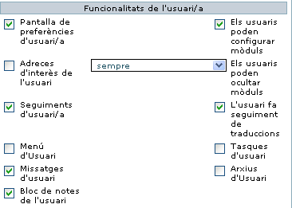
La secció de les Funcionalitats de les persones usuàries

Aquests paràmetres s'apliquen només a usuaris enregistrats
Pantalla de Preferències d'Usuari (User Preferences) | Una pantalla on els usuaris poden establir les seves preferències - per exemple, la seva elecció de temes d'estètica de la web, o idioma de la interície, ....
Favorits/Punts de llibre de l'usuari(User Bookmarks) | Els Usuaris tenen un directori personal d'hiperenllaços
Seguiments de l'Usuari (User Watches) | Els usuaris poden veure de forma centralitzada, i desactivar , si ho desitgen, a quines bitàcoles, fòrums, pàgines de Wiki, etc. hi estan subscrits.
Tasques dels Usuaris (Users tasks) | Els usuaris disposen de tasques de feines pendets, i de gestió i distribució d'aquestes amb altres usuaris i grups d'usuaris, acceptar-les o rebutjar-les, etc.
Arxius d'Usuari (User Files) | Permeten que els usuaris carreguin arxius a un àrea personal del Tiki.
Els usuaris poden Configurar Mòduls (Users Configure Modules) | Els usuaris amb els permisos adequats poden configurar mòduls segons les seves necessitats.
Els usuaris poden Ombrejar Mòduls (Users Shade Modules) | Els usuaris poden interncaviar entre mostrar només el títol del mòdul i mostrar també el contingut sota el títol de mòdul
Menú de l'Usuari (User Menus) | Els usuaris poden crear els seus propis menús d'objectes de Tiki.
Missatges d'Usuari (Inter-User Messages) | Els usuaris poden enviar-se missatges personals entre ells; i els administradors, missatges també a grups d'usuaris.
Bloc de notes de l'usuari (User Notepad) | Els usuaris poden crear notes personals, ajuntar-les i reconvertir-les en planes wiki, quan els calgui.

Opcions generals de format
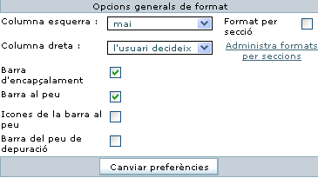
La secció d'opcions Generals de Format

Columna esquerra (Users Flip Columns) | Mostra la columna esquerra
Columna dreta (Users Flip Columns) | Mostra la columna dreta
Barra superior | Mostra la barra superior, incloent possiblement pestanyes del lloc, cerca, pancartes, logo i/o camp de connexió (depenent del tema i preferències)
Barra inferior (al peu) | Mostra la barra inferior (al peu de pàgina), incloent possiblement les estadístiques del servidor, logs de "potenciat per", i els enllaços XML d'alimentació RSS (depenent del tema i preferències)
Format per seció | Quan és habilitat, la disposició de la pàgina pot ser configurada individualment per a diferents seccions del Tiki.
Administra format per secció | Accedeix a la pantalla d'administració de format punxant l'enllça Administra format per secció.
Aquesta part de la secció de funcionalitats pot ser emprada per controlar l'aspecete i la sensació (la disposició) del seu lloc Tiki. Bàsicament, pots habilitar/deshabilitar les columnes, la barra superior (on s'indica la versió Tiki) i la barra inferior (al peu de pàgina). Si vols una disposició d'una columna sense canviar alguna cosa en el codi, aquesta és la manera de fer-ho.
Alguns usuaris pregunten si hi ha una necessitat de mostrar el missatge de copyright del Tiki. La resposta és un NO rotund. Pots emprar Tiki per al que vulguis i pots personalitzar-ho per a que tingui l'aspecte que tu vulguis.
Tingues en compte que pots voler habilitar l'opció de Format per secció. Quan aquesta és habilitada, el disseny de pàgina pot ser configurat individualment per a seccions Tiki diferents. Per exemple, pots voler treure la columna dreta només en els fòrums. De ser així, habilita l'opció de format per secció i empra la pantalla de administra format per tal de seleccionar disposicions individuals per a les diferents seccions. (Pots accedir a la pantalla d'administració de format fent clic sobre l'enllaç a Administra Format per secció.)

Opcions de format-per-secció
Pots seleccionar una disposició individual per a les següents seccions:
- Wiki  - Galeries d'Imatges  - Galeries d'Arxius  - CMS (Articles)  - Bitàcoles  - Fòrums  - Xat  - Categories | - Jocs  - PUFs  - Planes HTML  - Tests  - Enquestes  - Correu-e Web  - Formularis | - Enllaços destacats  - Directori  - Missatges d'usuaris  - Lector de notícies  - ElMeuTiki  - FluxdeTreball  - Sondejos

- I enrecorda't de punxar en el botó Actualitza que hagis fet canvis.

Projectes

Recomanacions
- Especifiqueu els detalls de la web que voleu fer, basada en wiki, al llarg del curs, en una plana Wiki a http://moviments.net/cursos, que comenci per AT2-XX.ProjecteYY, on XX és el número de curs, i YY és el número del CD que has/eu agafat, o el número acordat amb el professorat, seguida del que vulguis/eu (amb espais o sense, accents, etc.). Així sortiran llistades aquí.
- I categoritzeu-les a "AT2 > AT2-GXX" (essent XX el número d'edició del curs, amb dos dígits)

Recordatori del que ha de contenir la pàgina:
En la línia del que ja s'ha fet en el curs anterior d'administració de Tiki (nivell I), l'aprofitament o aprenentatge que feu d'aquest curs serà avaluat a partir d'un projecte de Web col·laborativa basada en Tiki CMS/Groupware, que haureu de fer cada persona o parella de persones durant la setmana del curs.
Primer cal que escriviu en una plana wiki d'aquesta web (el Tiki dels cursos d'Altercoms) quin tipus de web voleu fer, per cobrir les necessitats (reals o ficticies) de comunicació per xarxa d'algun col·lectiu en el que participeu (real o fictici) que voleu cobrir amb aquesta web.
Per tant, la plana Wiki de descripció del vostre projecte haurà de contenir:
- Web per al Col·lectiu anomenat:
- Nombre de persones que hi participen:
- Nombre de trobades presencials l'any/mes:
- El col·lectiu creu que alguna eina TIC podria ajudar a la comunicació dels seus integrants entre ells o amb altres persones?
- Fa servir el col·lectiu alguna eina TIC (Tecnologies de la Informació i Comunicació) per enviar-se informació/comunicar-se?:
(correu-e, llistes de correu-e, forums-e, wikis, missatgeria instantània o xat, web estàtica, web dinàmica...)
- Tipus de eines TIC del Tiki que es creu que poden ser interessants, potencialment per al col·lectiu, i per que:
  - ...
llegiu de nou els tipus de funcionalitats possibles amb el Tiki 1.9 i amb 1.10 a través de :
  - http://doc.tikiwiki.org/Features

Segon dia

Instal·lació de Tiki Mods

Instal·lació de "Mods" via interfície Web
Primer provarem d'instal·lar-ho via interfície web. I si tenim algun problema de permisos en el servidor web on tinguem allotjada el nostre portal web (no és estrany, doncs varien molt les configuracions de permisos en servidors web), farem l'exemple d'instal·lació a ma, o "quasi" a ma.
Instal·lació via Web. Pas a pas, des del Tiki Live CD.

- Connectar-se a la web
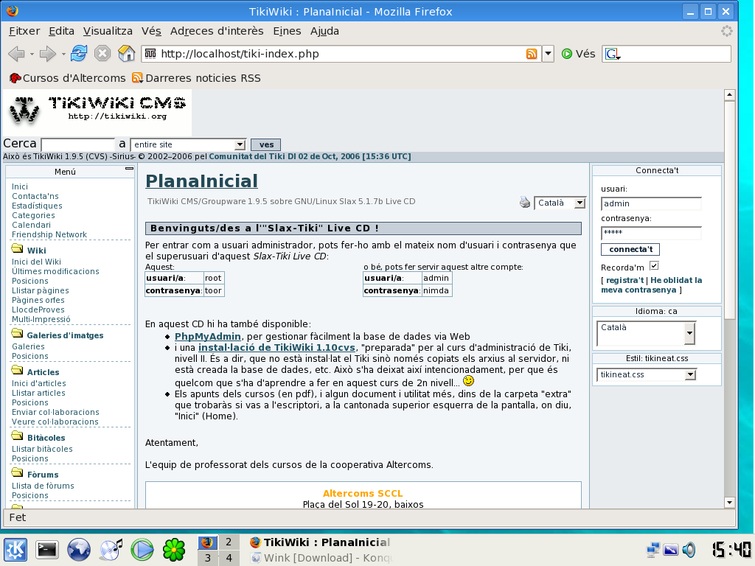
Figura 85

La primera vegada l'indicarem si volem que recordi la contrasenya, i ens informarà, a més, que enviem informació no segura. Després, un cop connectats, podrem veure al mòdul de “Connectaa't” (login) que ja hem entrat com usuari “admin”.
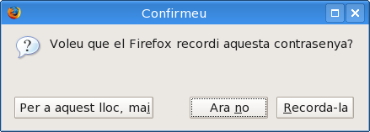

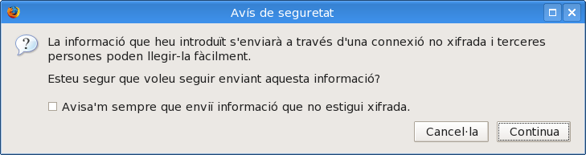

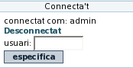

- Dirigir-se a "Admin > Admin mods"
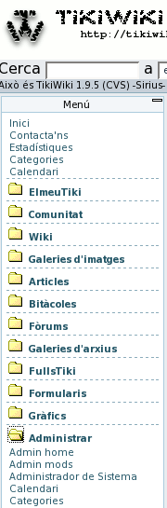

- Canviar el servidor de Mods a través de "Mods configuration"
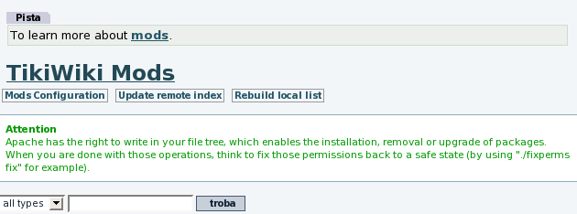
Figura 72

- Posar el nom del servidor de mods: http://www.escire.com/aulawiki/mods
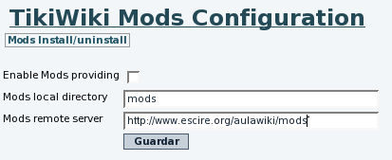
Figura 73

- Punxar sobre 0.7 a l'esquerra d'AulaWiki per baixar el Mod.
Trigarà una estona doncs se l'està baixant des del servidor a la vostra instal·lació local (en forma d'arxius d'nstal·lació comprimits amb .tar.gz)
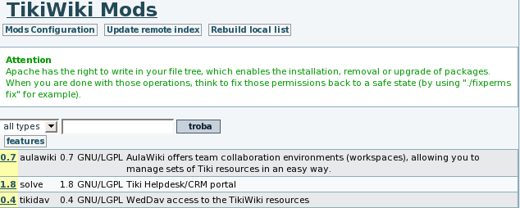
Figura 74

    - Si aquest pas surt malament per alguna raó, sempre es pot agafar el Mod manualment del servidor de Mods, i pujar-lo després manualment al nostre servidor web per sftp/ftp o similar (en aquest cas, cal saltar-se el pas següent d'instal·lació via web ja que la farem manualment). Es pot agafar del servidor de Mods central, o d'altres específics, en aquest cas:
      - http://www.escire.org/aulawiki/mods/
i anar a la carpeta Dist, on es trobarà la llista de Mods descarregables com a tar.gz. En aquest cas, features-aulawiki-0.7.tgz
ó agafar el mòdul que sigui del dipòsit central, punxant sobre el número de la data de darrera modificació ("Date Last"):
- http://mods.tikiwiki.org
    - A part, caldrà fer la instal·lació manual de les taules de la base de dades (més avall).

- Punxar sobre "Install", per instal·lar-ho al servidor
(no cal fer aquest pas, si en el pas anterior us heu hagut de bauixar el .tar.gz manualment al vostre ordinador)
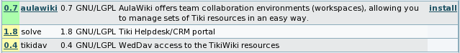
Figura 75
Aquesta comanda és la que sol fallar en alguns servidors, depenent de com tingui configurada la gestió de permisos per copiar arxius dins del servidor. Si falla (com en l'exemple), veureu un missatge d'error (veure exemple en la figura següent).
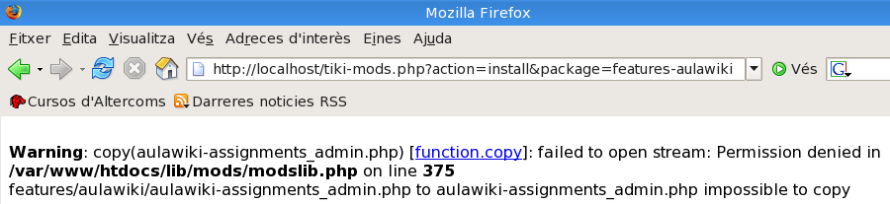
Figura 76
En aquest cas, cal seguir les instruccions de la instal·lació semi-manual (les taules ja se'ns han instal·lat a la base de dades, i l'arxiu comprimit .tar.gz ja s'ha descomprimit en servidor des del directori "./mods/Cache" al directori ""./mods/features/aulawiki/", en el cas del Mod AulaWiki).
Passos específics per acabar de posar a punt el Mod AulaWiki? (no tenen per que ser necessaris per a altres Mods)
- Assignar els "permissos globals" dels Espais de treball (workspaces) als grups d'usuaris que vulguem.
Per exemple, que els no enregistrats puguin veure'ls ("tiki_p_view_workspace"), i que el grup d'"Editors" també puguin crear recursos ("tiki_p_create_workspace_resour") i administrar-los ("tiki_p_admin_workspace").
Veiem quins grups hi ha definitis en el TikiLiveCD:
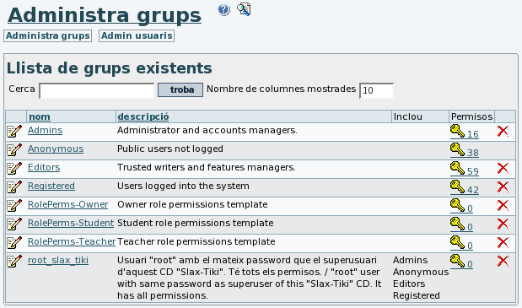
Figura 67
Com el Grup "Editors" no inclou a "Anonymous" (es va definir així inicialment), cal assignar el permis "tiki_p_view_workspace" a Anonymous, i els tres permisos, al grup d'editors.
    - PISTA: Recordeu del curs anterior, que per assignar permisos globals a grups d'usuaris cal punxar sobre el dibuix de la clau () a la dreta del grup en la llista de grups, i a través d'allà, seleccionar el que es vulgui afegir, i punxar sobre "Actualitza".

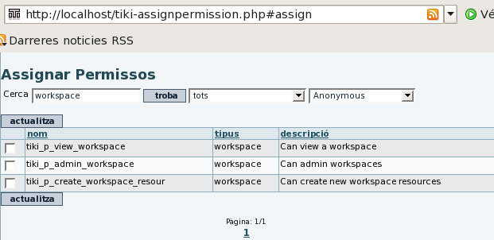
Figura 68

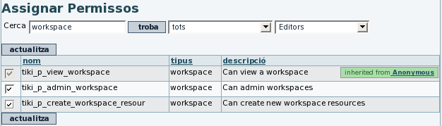
Figura 69

- Per últim, cal netejar la memòria cau del Tiki, per que es refresqui bé el menú de la columna lateral amb els nous permisos que acabem d'assignar (així després veure l'entrada dels "Espais de Treball" en el menú principal). Cal anar a "Admin > Administrador de sistema" (i netejar els "caches": ./templates_c/" i ./temp/cache/").
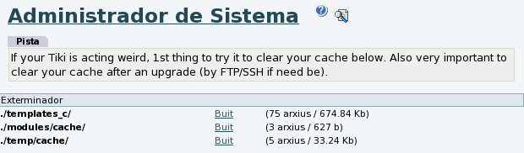
Figura 70
Un cop fet això, ja haurem de veure l'entrada "Workspaces" al menú principal de la columna lateral.
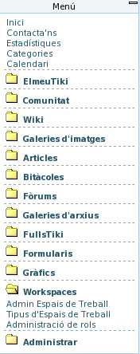
Figura 91
Així, ja podríem anar a fer servir el Mod instal·lat. Per exemple, administrant (creant) un nou espai de treball ("Admin > Admin Espais de treball").

Instal·lació Semi-manual de "Mods"

- Obrirem una finestra de consola ("Konsole terminal", en el Tiki Live CD)

Figura 77
I farem servir el programa "Midnight Commander" (com el mític "Comandant Norton", de DOS, per als que els sembli recordar algun programa que havien fet servir fa anys... ), que és molt útil i ràpid per aquesta mena de comandes d'arxius i directoris, permisos, etc. L'executarem amb l'ordre "mc"
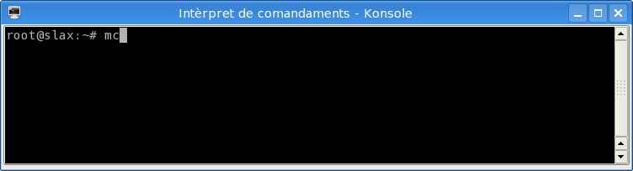
Figura 78

- Cal anar al directori /var/www/htdocs amb les dues finestres (amb el tabulador es canvia de finestra). També es pot fer servir el ratolí per seleccionar arxius, punxant dos cops per entrar dins directoris, etc. O bé amb el cursors i la tecla "Enter".
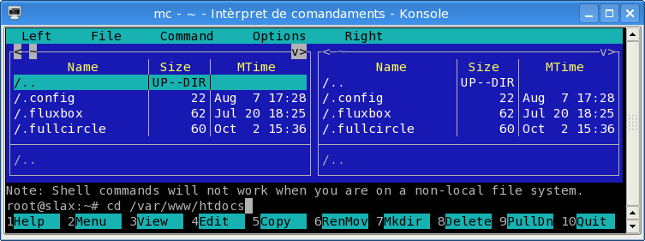
Figura 80

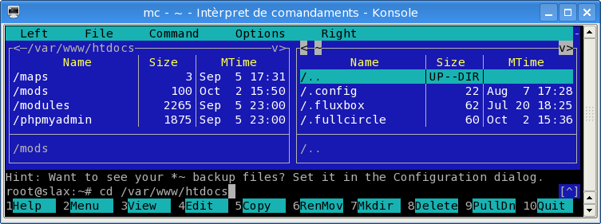
Figura 81

- Entrar dins l'arxiu comprimit del Mod que volem instal·lar ("features-aulawiki-0.7.tgz", en aquest cas). Aquest estarà dins del directori "/var/www/htdocs/mods/Cache/".
Alternativament, es pot anar al directori que té els arxius ja descomprimits en el servidor, després de que haguéssiu punxat sobre l'enllaç "Install" del Mod corresponent, en un pas anterior (s'havia descomprimit el .tar.gz des del directori "./mods/Cache" al directori ""./mods/features/aulawiki/".)
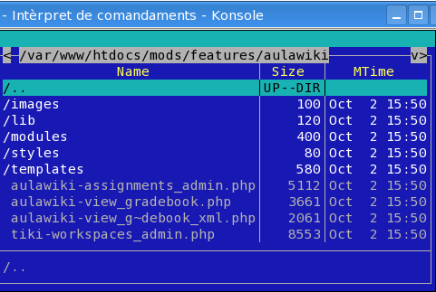
Figura 82

- Seleccionar tots els arxius i carpetes del Mod (tot el que hi ha, que en aquest directori). Això ho podem pitjant la tecla "Insert" del teclat sobre el primer arxiu o directori de la llista, i arribar fins al final (tot els noms d'arxis i directoris hauran d'aparèixer en color groc, indicant que estan seleccionats)
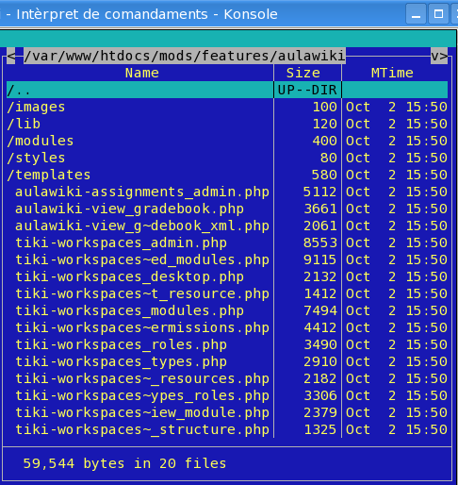
Figura 83

- Punxar sobre la tecla "F5" del teclat per copiar els arxius seleccionats de la finestra dreta sobre la carpeta "/var/www/htdocs/".
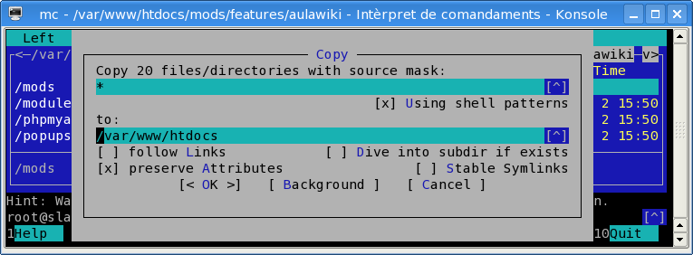
Figura 84
Ara ja estan copiats els arxius al lloc.

Editar plantilles Smarty
Per tal d'adaptar la disposició del Tiki a les vostres preferències d'estètica per la vostra web, editeu algunes de les plantilles de format (arxius .tpl del motor de plantilles Smarty). Els arxius .tpl base són modificables des del propi Tiki, però si teinu accés a consola en el servidor, millor que aneu directament a editar els arxius del vostre estil de tema, que manaran per sobre dels generals de Tiki.
Els arxius .tpl base es troben (respecte la rel de documents de Tiki al servidor) a:
./templates/
I les dels estils de tema (per exemple, smartiki.css), a:
./templates/styles/smartiki
Així doncs, si volem canviar, per exemple, la capçalera de la web manualment, caldrà que editem l'arxiu tiki-top_bar.tpl.
Si editem l'arxiu
./templates/tiki-top_bar.tpl
Això afectarà als estils base com tikineat.css, que no tenen definida una carpeta d'arxius Smarty específica (no hi ha cap carpeta ./templates/styles/tikineat). Tambñe afectarà as estls de tema que si que tenen definida una carpeta pròpia (on tenen arxius .tpl específics de l'estil de tema) però que no tenen inclòs cap arxiu tiki_top_bar.tpl propi. Aquest darrer és el cas, per exemple, de: geo.css.
Així, els estils de tema que tinguin definit un arxiu tiki-top_bar.tpl a dins, no veuran els canvis de l'arxiu tiki-top_bar.tpl al directori pare, perque en tenen un de propi. Aquest és el cas de l'estil de tema associat a brtiki.css, per que en té un de propi:
./templates/styles/brtiki/tiki-top_bar.tpl
Aquesta distinció és important tenir-la clara per no confondre arxius locals de tema (que manen per sobre dels generals), amb els del directori pare.
Cal notar que hi ha alguns altres arxius de plantilles Smarty que es troben dins del directori modules, o mail, etc.
./templates/modules
./templates/mail
(...)
I per tant, aquests també poden ser modificats de forma específica per a un estil de tema concret, com en el cas de simple.css, que en té moltes plantilles smarty pròpies de mòduls Tiki, a:
./templates/styles/simple/modules
Endavant, feu els vostres canvis a les vostres plantilles Smarty del Tiki!
Les habituals a canviar són, com a mínim,
- ./tiki-top_bar.tpl
- ./tiki-bot_bar.tpl
- ./tiki.tpl
- ./modules/mod-login_box.tpl
- ...

Lloc de referència
Cal no oblidar com a lloc web de referència obligada per als que vulguin adaptacions de temes Tiki elaborades, els llocs:
- http://themes.tikiwiki.org - el lloc central sobre tot el relacionat amb fulls d'estil .css i les plantilles smarty associades
- http://tikiwiki.org/mods i http://mods.tikiwiki.org, com a dipòsits de nous estil de tema descarregables per al vostre Tiki.

Exportar base de dades
Hi ha 2 formes fàcils:
- Via interfície web (Phpmyadmin), o
- Via finestra de comandes (comanda mysqldump)

Via Interfície Web (Phpmyadmin)
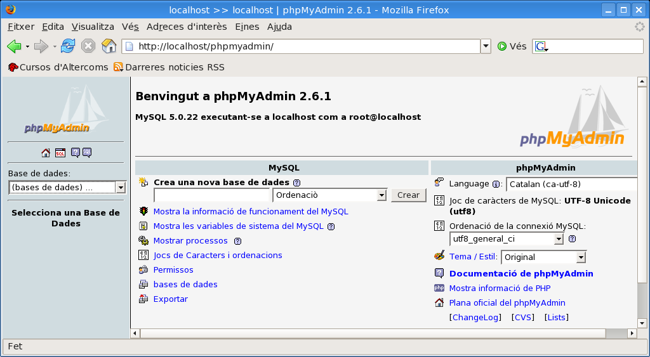

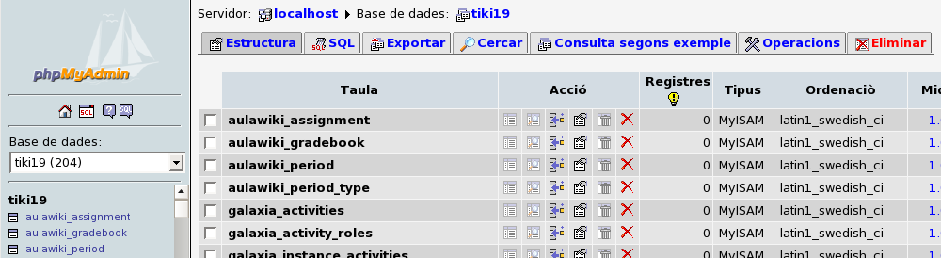

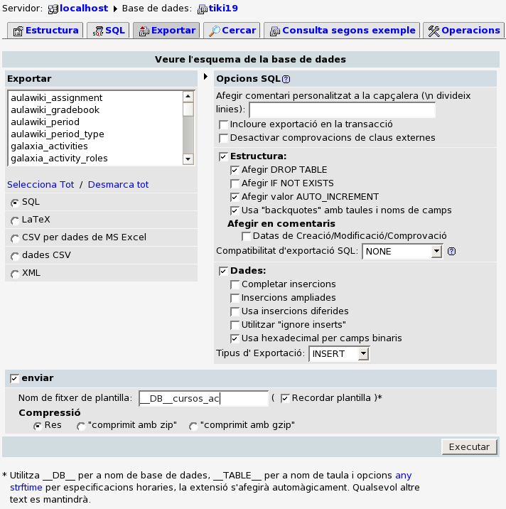

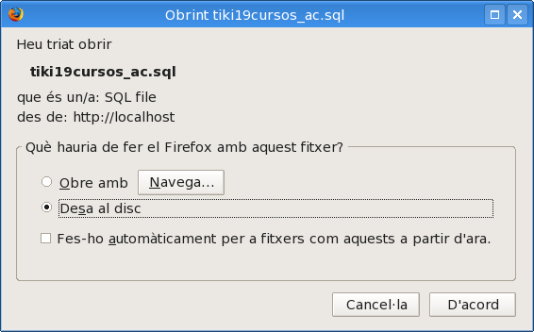

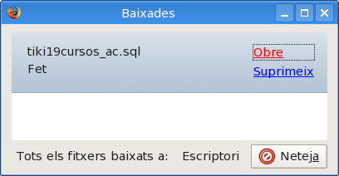

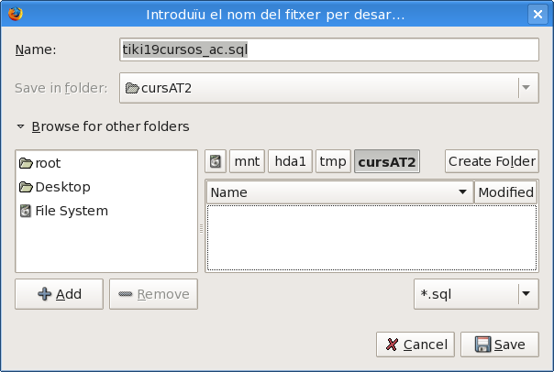

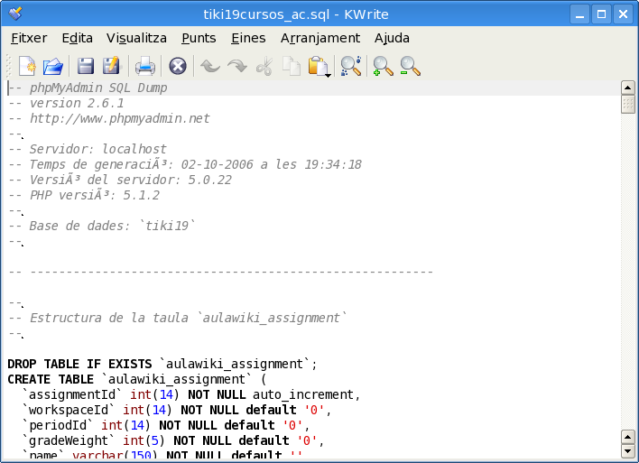

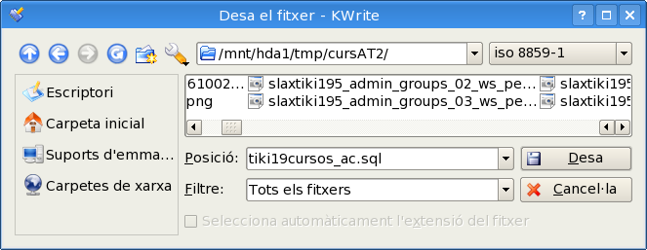

Via finestra de comandes (mysqldump)

Escriure una comanda de l'estil (canviar aammdd pels dos digits d'any, mes i dia respectivament, per exemple, per tenir les còpies de seguretat ordenables per nom i data de creació) :
mysqldump -uroot -ptoor tiki19 > tiki19_cursos_ac_aammdd.sql
Cal enrecordar-se d'enviar la còpia de seguretat a algun disc dur, unitat extraïble o unitat de xarxa on quedi guardada permanentment (recordeu que en apagar l'ordinador, tot el que estigui en el disc dur virtual del CD acabarà esborrrant-se doncs per defecete no queda grabat en cap lloc permanent en re-iniciar l'ordinador).

Tercer dia

URLs curtes
En alguns casos d'allotjament web, es pot fer que l'aplicació web (Tiki, o la que sigui) funcioni amb adreces (URLs) més curtes. És a dir , que en escriure l'adreça
Codi
http://www.elteuservidor.com/forums
el Tiki respongui mostran-te,
Codi
http://www.elteuservidor.com/tiki-forums.php
O bé el mateix, per a un forum concret:
Codi
http://www.elteuservidor.com/forum1
fos interpretat com
Codi
http://www.elteuservidor.com/tiki-view_forum.php?forumId=1

Requisits
Els requisits per a la re-escriptura d'URs curtes explicada aquí són:
- que el servidor web funcionin amb Apache (sol ser així en la gran majoria de casos),
- que tinguin activat el modul d'apache mod_rewrite,
- que tinguin habilitada la inclusió d'arxius ".htaccess" en les rels dels documents web al servidor
En aquest cas, es pot crear (o editar, si ja existeix) l'arxiu .htaccess de la rel de l'arbre d'arxius a la qual tens accés al servidor (on estan instal·lats els arxius tiki-*.php, etc.), i que tingui les regles de reescriptura.
Les regles de rescriptura seran diferents per al cas d'una instal·lació Tiki senzilla o multitiki amb noms d'allotjament virtuals ("virtual host"), o bé per al cas d'una instal·lació multitiki en subdirectoris d'un mateix allotjament web.

(1) Cas d'instal·lació Tiki senzilla, o multitiki amb noms d'allotjament virtuals
En aquest cas, s'ha d'afegir el següent:
Codi
<FilesMatch "\.(bak|inc|lib|sh|tpl)$">
order deny,allow
deny from all
</FilesMatch>

<IfModule mod_rewrite.c>
RewriteEngine On

# direct one-word access
RewriteRule ^articles$ /tiki-view_articles.php [L]
RewriteRule ^blogs$ /tiki-list_blogs.php [L]
RewriteRule ^categories$ /tiki-browse_categories.php [L]
RewriteRule ^charts$ /tiki-list_charts.php [L]
RewriteRule ^chat$ /tiki-chat.php [L]
RewriteRule ^contact$ /tiki-contact.php [L]
RewriteRule ^directories$ /tiki-directory_browse.php [L]
RewriteRule ^eph$ /tiki-eph.php [L]
RewriteRule ^faqs$ /tiki-list_faqs.php [L]
RewriteRule ^files$ /tiki-file_galleries.php [L]
RewriteRule ^forums$ /tiki-forums.php [L]
RewriteRule ^images$ /tiki-galleries.php [L]
RewriteRule ^galleries$ /tiki-galleries.php [L]
RewriteRule ^games$ /tiki-list_games.php [L]
RewriteRule ^my$ /tiki-my_tiki.php [L]
RewriteRule ^newsletters$ /tiki-newsletters.php [L]
RewriteRule ^quizzes$ /tiki-list_quizzes.php [L]
RewriteRule ^stats$ /tiki-stats.php [L]
RewriteRule ^surveys$ /tiki-list_surveys.php [L]
RewriteRule ^trackers$ /tiki-list_trackers.php [L]
RewriteRule ^irc$ /tiki-irc_logs.php [L]
RewriteRule ^sheets$ /tiki-sheets.php [L]
RewriteRule ^workspaces$ /tiki-workspaces_admin.php [L]

# access any object by its numeric identifier
RewriteRule ^article([0-9]+) /tiki-read_article.php?articleId=$1 [QSA,L]
RewriteRule ^art([0-9]+) /tiki-read_article.php?articleId=$1 [QSA,L]
RewriteRule ^blog([0-9]+) /tiki-view_blog.php?blogId=$1 [QSA,L]
RewriteRule ^chart([0-9]+) /tiki-view_chart.php?chartId=$1 [QSA,L]
RewriteRule ^cat([0-9]+) /tiki-browse_categories.php?parentId=$1 [QSA,L]
RewriteRule ^categ([0-9]+) /tiki-browse_categories.php?parentId=$1 [QSA,L]
RewriteRule ^directory([0-9]+) /tiki-directory_browse.php?parent=$1 [QSA,L]
RewriteRule ^eph([0-9]+) /tiki-directory_browse.php?parent=$1 [QSA,L]
RewriteRule ^faq([0-9]+) /tiki-view_faq.php?faqId=$1 [QSA,L]
RewriteRule ^file([0-9]+) /tiki-list_file_gallery.php?galleryId=$1 [QSA,L]
RewriteRule ^dl([0-9]+) /tiki-download_file.php?fileId=$1 [QSA,L]
RewriteRule ^forum([0-9]+) /tiki-view_forum.php?forumId=$1 [QSA,L]
RewriteRule ^poll([0-9]+) /tiki-poll_results.php?pollId=$1 [QSA,L]
RewriteRule ^vote([0-9]+) /tiki-poll_form.php?pollId=$1 [QSA,L]
RewriteRule ^img([0-9]+) /tiki-show_image.php?id=$1 [QSA,L]
RewriteRule ^image([0-9]+) /tiki-browse_image.php?imageId=$1 [QSA,L]
RewriteRule ^gallery([0-9]+) /tiki-browse_gallery.php?galleryId=$1 [QSA,L]
RewriteRule ^gal([0-9]+) /tiki-browse_gallery.php?galleryId=$1 [QSA,L]
RewriteRule ^newsletter([0-9]+) /tiki-newsletters.php?nlId=$1 [QSA,L]
RewriteRule ^quiz([0-9]+) /tiki-take_quiz.php?quizId=$1 [QSA,L]
RewriteRule ^survey([0-9]+) /tiki-take_survey.php?surveyId=$1 [QSA,L]
RewriteRule ^tracker([0-9]+) /tiki-view_tracker.php?trackerId=$1 [QSA,L]
RewriteRule ^irc([0-9]+) /tiki-irc_logs.php?focus=$1 [QSA,L]
RewriteRule ^demo([0-9]+) /tiki-demo.php?demoId=$1 [QSA,L]
RewriteRule ^decide([0-9]+) /tiki-demo.php?demoId=$1 [QSA,L]
RewriteRule ^int([0-9]+) /tiki-integrator.php?repID=$1 [QSA,L]
RewriteRule ^sheet([0-9]+) /tiki-view_sheets.php?sheetId=$1 [QSA,L]
RewriteRule ^ws([0-9]+) /tiki-workspaces_desktop.php?workspaceId=$1 [QSA,L]

# todo add support for all characters allowed in a Wiki name
# make sure this is the last rule!
RewriteRule ^show:(~?)([-_\+A-Za-z0-9]+)$ /tiki-slideshow.php?page=$1$2 [QSA,L]
RewriteRule ^(~?)([-_\+A-Za-z0-9]+)$ /tiki-index.php?page=$1$2 [QSA,L]

#for multi-byte char support use
RewriteRule ^([^a-z]+)([^\/]+)([^tki-]+)(.*[^.js]+)(~?)(.*)$ /tiki-index.php?page=$1$2$3$4$5$6$7$8$9 [QSA,L]

</IfModule>

(2) Cas d'instal·lació multitiki en subdirectoris
En aquest altre cas, s'han de crear enllaços simbòlics dins de /var/www/htdocs/ per que apuntin al lloc on estigui instal·lat el tiki (per exemple, /var/www/tiki19/ , que a més faria que estigués fora de la rel de documents web htdocs de l'apache). Per crear l'enllaç simbòlic:
Codi
mkdir /var/www/htdocs/lloc1
ln -s /var/www/htdocs/lloc1/ /var/www/tiki19

mkdir /var/www/htdocs/lloc2
ln -s /var/www/htdocs/lloc2/ /var/www/tiki19
Un cop fet això, cal afegir el següent contingut a :
Codi
<FilesMatch "\.(bak|inc|lib|sh|tpl)$">
order deny,allow
deny from all
</FilesMatch>

<IfModule mod_rewrite.c>
RewriteEngine On

# rewrite of multitiki sites, when configured as symlinks, not as apache aliases
RewriteCond %{SCRIPT_FILENAME}/ -d
RewriteRule [^/]$ %{REQUEST_URI}/ [R=301,L]

# direct one-word access
RewriteRule ^articles$ /lloc1/tiki-view_articles.php [L]
RewriteRule ^blogs$ /lloc1/tiki-list_blogs.php [L]
RewriteRule ^categories$ /lloc1/tiki-browse_categories.php [L]
RewriteRule ^charts$ /lloc1/tiki-list_charts.php [L]
RewriteRule ^chat$ /lloc1/tiki-chat.php [L]
RewriteRule ^contact$ /lloc1/tiki-contact.php [L]
RewriteRule ^directories$ /lloc1/tiki-directory_browse.php [L]
RewriteRule ^eph$ /lloc1/tiki-eph.php [L]
RewriteRule ^faqs$ /lloc1/tiki-list_faqs.php [L]
RewriteRule ^files$ /lloc1/tiki-file_galleries.php [L]
RewriteRule ^forums$ /lloc1/tiki-forums.php [L]
RewriteRule ^images$ /lloc1/tiki-galleries.php [L]
RewriteRule ^galleries$ /lloc1/tiki-galleries.php [L]
RewriteRule ^games$ /lloc1/tiki-list_games.php [L]
RewriteRule ^my$ /lloc1/tiki-my_tiki.php [L]
RewriteRule ^newsletters$ /lloc1/tiki-newsletters.php [L]
RewriteRule ^quizzes$ /lloc1/tiki-list_quizzes.php [L]
RewriteRule ^stats$ /lloc1/tiki-stats.php [L]
RewriteRule ^surveys$ /lloc1/tiki-list_surveys.php [L]
RewriteRule ^trackers$ /lloc1/tiki-list_trackers.php [L]
RewriteRule ^irc$ /lloc1/tiki-irc_logs.php [L]
RewriteRule ^sheets$ /lloc1/tiki-sheets.php [L]
RewriteRule ^workspaces$ /lloc1/tiki-workspaces_admin.php [L]

# direct one-word access
RewriteRule ^articles$ /lloc2/tiki-view_articles.php [L]
RewriteRule ^blogs$ /lloc2/tiki-list_blogs.php [L]
RewriteRule ^categories$ /lloc2/tiki-browse_categories.php [L]
RewriteRule ^charts$ /lloc2/tiki-list_charts.php [L]
RewriteRule ^chat$ /lloc2/tiki-chat.php [L]
RewriteRule ^contact$ /lloc2/tiki-contact.php [L]
RewriteRule ^directories$ /lloc2/tiki-directory_browse.php [L]
RewriteRule ^eph$ /lloc2/tiki-eph.php [L]
RewriteRule ^faqs$ /lloc2/tiki-list_faqs.php [L]
RewriteRule ^files$ /lloc2/tiki-file_galleries.php [L]
RewriteRule ^forums$ /lloc2/tiki-forums.php [L]
RewriteRule ^images$ /lloc2/tiki-galleries.php [L]
RewriteRule ^galleries$ /lloc2/tiki-galleries.php [L]
RewriteRule ^games$ /lloc2/tiki-list_games.php [L]
RewriteRule ^my$ /lloc2/tiki-my_tiki.php [L]
RewriteRule ^newsletters$ /lloc2/tiki-newsletters.php [L]
RewriteRule ^quizzes$ /lloc2/tiki-list_quizzes.php [L]
RewriteRule ^stats$ /lloc2/tiki-stats.php [L]
RewriteRule ^surveys$ /lloc2/tiki-list_surveys.php [L]
RewriteRule ^trackers$ /lloc2/tiki-list_trackers.php [L]
RewriteRule ^irc$ /lloc2/tiki-irc_logs.php [L]
RewriteRule ^sheets$ /lloc2/tiki-sheets.php [L]
RewriteRule ^workspaces$ /lloc2/tiki-workspaces_admin.php [L]

# access any object by its numeric identifier
RewriteRule ^article([0-9]+) /lloc1/tiki-read_article.php?articleId=$1 [QSA,L]
RewriteRule ^art([0-9]+) /lloc1/tiki-read_article.php?articleId=$1 [QSA,L]
RewriteRule ^blog([0-9]+) /lloc1/tiki-view_blog.php?blogId=$1 [QSA,L]
RewriteRule ^chart([0-9]+) /lloc1/tiki-view_chart.php?chartId=$1 [QSA,L]
RewriteRule ^cat([0-9]+) /lloc1/tiki-browse_categories.php?parentId=$1 [QSA,L]
RewriteRule ^categ([0-9]+) /lloc1/tiki-browse_categories.php?parentId=$1 [QSA,L]
RewriteRule ^directory([0-9]+) /lloc1/tiki-directory_browse.php?parent=$1 [QSA,L]
RewriteRule ^eph([0-9]+) /lloc1/tiki-directory_browse.php?parent=$1 [QSA,L]
RewriteRule ^faq([0-9]+) /lloc1/tiki-view_faq.php?faqId=$1 [QSA,L]
RewriteRule ^file([0-9]+) /lloc1/tiki-list_file_gallery.php?galleryId=$1 [QSA,L]
RewriteRule ^dl([0-9]+) /lloc1/tiki-download_file.php?fileId=$1 [QSA,L]
RewriteRule ^forum([0-9]+) /lloc1/tiki-view_forum.php?forumId=$1 [QSA,L]
RewriteRule ^poll([0-9]+) /lloc1/tiki-poll_results.php?pollId=$1 [QSA,L]
RewriteRule ^vote([0-9]+) /lloc1/tiki-poll_form.php?pollId=$1 [QSA,L]
RewriteRule ^img([0-9]+) /lloc1/tiki-show_image.php?id=$1 [QSA,L]
RewriteRule ^image([0-9]+) /lloc1/tiki-browse_image.php?imageId=$1 [QSA,L]
RewriteRule ^gallery([0-9]+) /lloc1/tiki-browse_gallery.php?galleryId=$1 [QSA,L]
RewriteRule ^gal([0-9]+) /lloc1/tiki-browse_gallery.php?galleryId=$1 [QSA,L]
RewriteRule ^newsletter([0-9]+) /lloc1/tiki-newsletters.php?nlId=$1 [QSA,L]
RewriteRule ^quiz([0-9]+) /lloc1/tiki-take_quiz.php?quizId=$1 [QSA,L]
RewriteRule ^survey([0-9]+) /lloc1/tiki-take_survey.php?surveyId=$1 [QSA,L]
RewriteRule ^tracker([0-9]+) /lloc1/tiki-view_tracker.php?trackerId=$1 [QSA,L]
RewriteRule ^irc([0-9]+) /lloc1/tiki-irc_logs.php?focus=$1 [QSA,L]
RewriteRule ^demo([0-9]+) /lloc1/tiki-demo.php?demoId=$1 [QSA,L]
RewriteRule ^decide([0-9]+) /lloc1/tiki-demo.php?demoId=$1 [QSA,L]
RewriteRule ^int([0-9]+) /lloc1/tiki-integrator.php?repID=$1 [QSA,L]
RewriteRule ^sheet([0-9]+) /lloc1/tiki-view_sheets.php?sheetId=$1 [QSA,L]
RewriteRule ^ws([0-9]+) /lloc1/tiki-workspaces_desktop.php?workspaceId=$1 [QSA,L]

RewriteRule ^article([0-9]+) /lloc2/tiki-read_article.php?articleId=$1 [QSA,L]
RewriteRule ^art([0-9]+) /lloc2/tiki-read_article.php?articleId=$1 [QSA,L]
RewriteRule ^blog([0-9]+) /lloc2/tiki-view_blog.php?blogId=$1 [QSA,L]
RewriteRule ^chart([0-9]+) /lloc2/tiki-view_chart.php?chartId=$1 [QSA,L]
RewriteRule ^cat([0-9]+) /lloc2/tiki-browse_categories.php?parentId=$1 [QSA,L]
RewriteRule ^categ([0-9]+) /lloc2/tiki-browse_categories.php?parentId=$1 [QSA,L]
RewriteRule ^directory([0-9]+) /lloc2/tiki-directory_browse.php?parent=$1 [QSA,L]
RewriteRule ^eph([0-9]+) /lloc2/tiki-directory_browse.php?parent=$1 [QSA,L]
RewriteRule ^faq([0-9]+) /lloc2/tiki-view_faq.php?faqId=$1 [QSA,L]
RewriteRule ^file([0-9]+) /lloc2/tiki-list_file_gallery.php?galleryId=$1 [QSA,L]
RewriteRule ^dl([0-9]+) /lloc2/tiki-download_file.php?fileId=$1 [QSA,L]
RewriteRule ^forum([0-9]+) /lloc2/tiki-view_forum.php?forumId=$1 [QSA,L]
RewriteRule ^poll([0-9]+) /lloc2/tiki-poll_results.php?pollId=$1 [QSA,L]
RewriteRule ^vote([0-9]+) /lloc2/tiki-poll_form.php?pollId=$1 [QSA,L]
RewriteRule ^img([0-9]+) /lloc2/tiki-show_image.php?id=$1 [QSA,L]
RewriteRule ^image([0-9]+) /lloc2/tiki-browse_image.php?imageId=$1 [QSA,L]
RewriteRule ^gallery([0-9]+) /lloc2/tiki-browse_gallery.php?galleryId=$1 [QSA,L]
RewriteRule ^gal([0-9]+) /lloc2/tiki-browse_gallery.php?galleryId=$1 [QSA,L]
RewriteRule ^newsletter([0-9]+) /lloc2/tiki-newsletters.php?nlId=$1 [QSA,L]
RewriteRule ^quiz([0-9]+) /lloc2/tiki-take_quiz.php?quizId=$1 [QSA,L]
RewriteRule ^survey([0-9]+) /lloc2/tiki-take_survey.php?surveyId=$1 [QSA,L]
RewriteRule ^tracker([0-9]+) /lloc2/tiki-view_tracker.php?trackerId=$1 [QSA,L]
RewriteRule ^irc([0-9]+) /lloc2/tiki-irc_logs.php?focus=$1 [QSA,L]
RewriteRule ^demo([0-9]+) /lloc2/tiki-demo.php?demoId=$1 [QSA,L]
RewriteRule ^decide([0-9]+) /lloc2/tiki-demo.php?demoId=$1 [QSA,L]
RewriteRule ^int([0-9]+) /lloc2/tiki-integrator.php?repID=$1 [QSA,L]
RewriteRule ^sheet([0-9]+) /lloc2/tiki-view_sheets.php?sheetId=$1 [QSA,L]
RewriteRule ^ws([0-9]+) /lloc2/tiki-workspaces_desktop.php?workspaceId=$1 [QSA,L]

# todo add support for all characters allowed in a Wiki name
# make sure this is the last rule!
RewriteRule ^show:(~?)([-_\+A-Za-z0-9]+)$ /lloc1/tiki-slideshow.php?page=$1$2 [QSA,L]
RewriteRule ^(~?)([-_\+A-Za-z0-9]+)$ /lloc1/tiki-index.php?page=$1$2 [QSA,L]

RewriteRule ^show:(~?)([-_\+A-Za-z0-9]+)$ /lloc2/tiki-slideshow.php?page=$1$2 [QSA,L]
RewriteRule ^(~?)([-_\+A-Za-z0-9]+)$ /lloc2/tiki-index.php?page=$1$2 [QSA,L]

#for multi-byte char support use
RewriteRule ^([^a-z]+)([^\/]+)([^tki-]+)(.*[^.js]+)(~?)(.*)$ /lloc1/tiki-index.php?page=$1$2$3$4$5$6$7$8$9 [QSA,L]
RewriteRule ^([^a-z]+)([^\/]+)([^tki-]+)(.*[^.js]+)(~?)(.*)$ /lloc2/tiki-index.php?page=$1$2$3$4$5$6$7$8$9 [QSA,L]

</IfModule>

Espais de Treball
Veure:
http://edu.tikiwiki.org/tiki-workspaces_view_structure.php?print=26#AulaWiki-Tutorial,ca

Introducció
Els espais de treball (Tiki Workspaces), representen una de les principals funcionalitats d'AulaWiki. Aquesta funcionalitat ofereix contextos colaboratius a grups d'usuaris de Tiki, que es poden aplicar a diferents necessitats com poden ser cursos, gestió de projectes, portafolis personals... A continuació es mostren les diferents funcionalitats dels espais de treball mitjançant un exemple pràctic d'un centre educatiu.

Descripció de l'escenari
Suposem que pertanyem a un centre educatiu en el qual s'imparteixen diferents cursos, per a cadascun dels quals existeix un o diversos professors i un grup d'alumnes. Cada curs es subdivideix en grups de treball, per a facilitar la col·laboració dels alumnes en diferents projectes. Els diferents membres de cada grup comparteixen una sèrie de recursos dintre del grup. D'altra banda, cada alumne disposa d'una zona privada de treball associada a cada curs, de manera que pugui disposar dels recursos necessaris per a treballar dintre de cada curs sense interferir amb la resta d'alumnes. Finalment volem que cada alumne del centre disposi d'un espai de treball privat, i global a tot el centre (no lligat a cap curs). A aquest espai és al que denominarem Portfolio (portafoli), permetent a l'alumne organitzar el material que li interessi sobre tots els cursos en els quals participarà al llarg de la seva estada en el centre.

Definició de rols
El primer pas és identificar els diferents rols que juguen les persones de la nostra organització, dintre dels espais de treball que volem definir. Si tornem a llegir la definició anterior, es parla de professors i alumnes, que són dos candidats perfectes a actuar com rols dintre dels espais de treball. Cada rol tindrà uns nivells de privilegis associats, que permetrà que els usuaris associats a dits rols puguin realitzar més o menys accions. Accedim a l'administració de rols mitjançant l'adreça tiki-workspaces_rols.php.
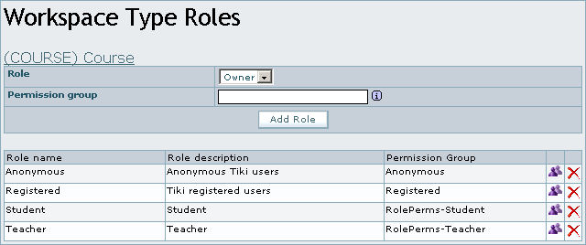
Administració de rols
En la pàgina emplenem el nom del rol, una descripció, i opcionalmente podem indicar el nom d'un grup d'usuaris de Tiki que vulguem utilitzar com plantilla de permisos per a ser aplicats sobre els recursos dels espais de treball. De no seleccionar cap grup es crearà un automàticament.
En la part inferior de la pantalla es mostren els rols existents, i és possible configurar els permisos del grup prement en la icona .
És important que a aquest grup no s'associïn usuaris de Tiki, és solament una plantilla de permisos que s'aplicarà automàticament als recursos que es creuen dintre de cada espai de treball.
Des d'aquesta pantalla crearem el rol "professor" i el d'"alumne", i els donarem en el grup plantilla els nivells de permisos que vam crear oportuns, per a cadascun dels tipus de recursos de Tiki.
Existeixen diversos rols predefinidos que tenen un comportament especial pel que fa a la resta de rols que puguem definir:
- Registered: Representa a tots els usuaris registrats en el sistema. A aquest rol no es podran associar usuaris d'un espai de treball, atès que el propi sistema associa automàticament a tots els usuaris que es registren.
- Anonymous: Representa als usuaris que accedeixen al sistema sense registrar-se. Igual que en el cas anterior, no es podran associar usuaris a aquest rol dintre dels espais de treball.
- Owner: Representa al propietari d'un espai de treball. Al crear un nou espai de treball de tipus portfolio o zona privada s'associa automàticament a l'usuari propietari a aquest rol.

Tipus d'espais de treball
Els espais de treball, com el seu nom indica, són les zones en les quals un determinat grup d'usuaris podrà col·laborar per a la realització de les activitats que es defineixin.
Exemple d'espais de treball del nostre centre educatiu fictici podrien ser Curs d'Ofimàtica, Curs de TikiWiki, Grup d'alumnes A del Curs d'Ofimàtica, Grup d'alumnes B del Curs d'Ofimàtica...
En aquests espais de treball veiem que podem identificar dos tipus diferents que compartiran certes característiques:
- Curs
- Grup d'alumnes d'un curs
De cadascun d'aquests tipus es crearan posteriorment tants espais de treball com sigui necessari.
Per a crear un tipus d'espai de treball, accedim a l'adreça tiki-workspaces_types.php, que mostra la següent pantalla d'administració:
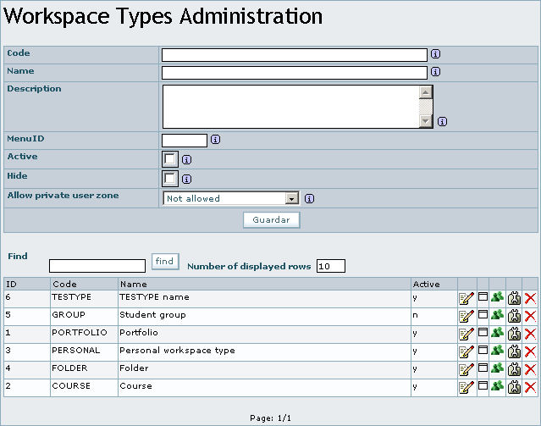
Administració de tipus despais de treball
Per a crear el tipus d'espai de treball Curs emplenarem la següent informació:
- Codi: Com a codi únic per a identificar aquest tipus d'espai de treball utilitzarem CURS.
- Nom: Com a nom curt indicarem Curs.
- Descripció: Com descripció llarga indicarem Cursos impartits en el centre.
- Menúid: En aquest camp podrem indicar l'identificador numèric d'un menú prèviament creat en Tiki. Aquest menú es presentarà associat a tots els espais de treball del tipus curs que estem creant. Per defecte, existeix un menú d'exemple amb identificador 100.
- Actiu: Permet indicar si el tipus d'espai de treball que estem editant està actiu. Si està actiu es podran crear nous espais de treball d'aquest tipus, si no està actiu no serà possible. *Ocultar: Si marquem aquesta opció, s'ocultaran tots els espais de treball d'aquest tipus, en la llista de Els meus espais de treball. En el cas dels cursos ens interessa que apareguin en l'esmentada llista, pel que deixarem desmarcada aquesta opció. En el cas del tipus de grup d'alumnes, si que ho marcarem com a ocult, atès que els grups seran sempre espais de treball depenents dels cursos, no interessa que els usuaris vegin en la seva llista d'espais de treball tant el curs com el grup d'alumnes concret al que pertanyen. Els usuaris accediran als grups passant sempre per seleccionar un curs, i en aquest moment el sistema els mostrarà els grups d'alumnes, als quals pertanyen dintre del curs.
- Permetre zones privades d'usuari: Els espais de treball estan pensats perquè un grup d'usuaris col·laborin de diferents formes mitjançant l'ús d'un conjunt de recursos associats a l'espai de treball. Però en determinats casos al costat de les capacitats de col·laboració, es vol permetre als usuaris disposar de zones privades de treball dintre de l'espai de treball comú. Les zones privades són espais de treball amb les mateixes característiques que la resta d'espais de treball, amb la peculiaritat que estan associades a un usuari propietari i depenen d'un espai de treball superior. En el cas dels cursos, ens interessa permetre que existeixin aquestes zones privades dintre de cada curs, pel que seleccionarem un tipus d'espai de treball existent, que es crearà automàticament per a cada usuari del curs. Per defecte existeix un tipus d'espai de treball personal, que serà el qual seleccionem en la llista. En el cas del tipus d'espai de treball grup d'alumnes, no permetrem zones privades, pel que seleccionarem en la llesta desplegable no permès.
Per a finalitzar amb la creació del tipus d'espai curso, premerem sobre el botó de Guardar.

Tipus d'espais de treball: Rols
Una vegada creat el tipus d'espai "curs", ens apareix a la taula inferior de tipus existents, i podrem prémer sobre la icona , per a definir els rols associats.
Rols associats al tipus despai de treball
Per a associar els rols, seleccionem en el desplegable el nom del rol i opcionalmente indiquem un nom de grup en la caixa de text etiquetada com grup de permisos. Si no seleccionem un nom de grup, s'utilitzarà el grup de permisos associat prèviament al rol com plantilla de permisos. Per a finalitzar amb la creació del tipus d'espai curso, premerem sobre el botó de Guardar.

Tipus d'espais de treball: Recursos
El següent pas serà definir els recursos que volem crear per defecte quan es creu un nou espai de treball d'aquest tipus. Per a això premem sobre la icona , i veurem una pantalla com la següent:
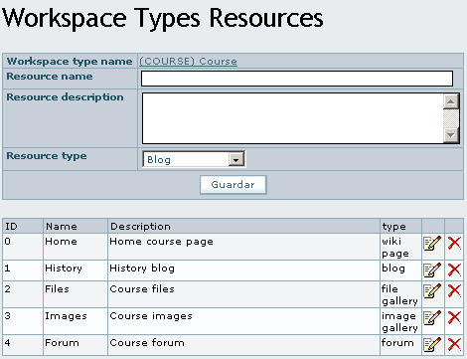
Recursos associats al tipus despai
En la part superior indicarem un nom per al recurs, una descripció i el tipus de recurs de Tiki que volem crear (Bitàcola - blog-, plana Wiki, galeria d'arxius -file gallery-, ...). En la part inferior de la pantalla es mostra la llista de recursos existents, associats al tipus d'espai de treball.
Els recursos que estem definint en aquest pas no existeixen realment en Tiki, són simplement una plantilla que s'utilitzarà cada vegada que creiem un nou espai de treball d'aquest tipus, moment en el qual automàticament es crearan els recursos que hem definit.
Per al cas del tipus curs, podem crear una pàgina wiki que sigui la pàgina principal del curs, en la qual descriurem que consisteix el curs, una bitàcola que s'utilitzi com a quadern de notícies, reflexions, etc, una galeria d'arxius perquè els alumnes del curs puguin descarregar apunts i exercicis, etc.

Tipus d'espais de treball: Escriptori
Una vegada definits els recursos passarem a dissenyar l'escriptori d'aquest tipus d'espais de treball. L'escriptori presenta els diferents recursos de cada espai de treball d'una forma módular. Podem definir l'estructura de l'escriptori a nivell del tipus d'espai de treball o bé de forma particular per a cada espai de treball.
Al prémer sobre la icona , associada al tipus d'espai de treball que hem creat, es mostra la pantalla que permet seleccionar els mòduls i establir la seva organització:
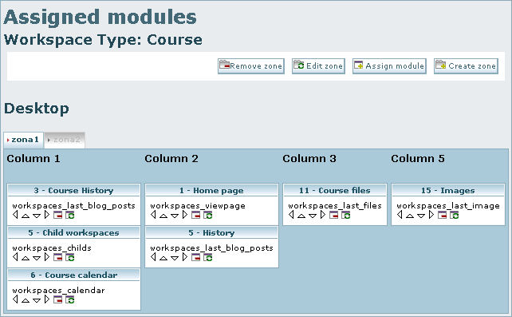
El primer element organizatiu de l'escriptori són les denominades zones, que visualment es representen com pestanyes o solapes en la zona superior de l'escriptori. L'usuari podrà prémer sobre cadascuna de les pestanyes per a visualitzar el contingut de la zona associada.
Dintre de cada zona, l'escriptori es subdivideix en columnes verticals, cadascuna de les quals contindrà els mòduls que definim.
L'element bàsic de la definició de l'escriptori és el mòdul, que són finestres individuals que donen accés a certs recursos (continguts) associats a l'espai de treball en el qual ens trobem en cada moment.
El primer pas per a crear un escriptori és definir les zones. En el cas d'un curs podríem definir les zones (principal, continguts, fòrums, arxius, administració).
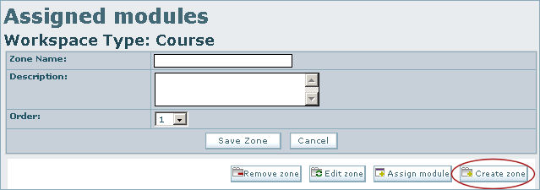

En prémer el botó "crear zona", es mostra el formulari que ens permet crear una nova zona:
- Nom: El nom de zona que indiquem serà el qual es mostri en la solapa de l'escriptori.
- Descripció: Permet indicar una descripció amb més detall del contingut de la zona.
- Ordre: Permet seleccionar l'ordre que ocuparà la zona pel que fa a la resta de zones.
Una vegada creades les zones de l'escriptori, premerem sobre cadascuna de les pestanyes que s'han generat, per tal de realitzar l'assignació dels mòduls.
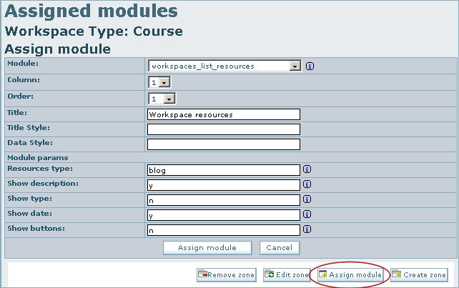

En prémer en el botó "assignar mòdul", es mostra el formulari que és necessari emplenar per a assignar un mòdul a la zona d'escriptori activa.
- Mòdul: Permet seleccionar el mòdul que volem assignar. En canviar la selecció, s'actualitza automàticament la zona de paràmetres d'aquest formulari, per mostrar els paràmetres específics que admet el mòdul seleccionat.
- Columna: Número de la columna en la qual volem situar el mòdul. La llista de columnes sempre mostra una columna més que les existents en l'escriptori en aquell moment, de manera que puguem augmentar el nombre de columnes que volem utilitzar.
- Ordre: Permet indicar la posició del mòdul dintre de la columna.
- Títol: El text que indiquem en aquest camp serà el qual es mostri en la capçalera del mòdul.
- Estil de títol: Nom d'un estil definit en la fulla d'estils CSS que s'aplicarà al títol del mòdul. Si no s'indica un estil s'aplicarà un per defecte.
- Estil de dades: Nom d'un estil definit en la fulla d'estils CSS, que s'aplicarà a la zona de dades del mòdul. Si no s'indica un estil s'aplicarà un per defecte.
- Paràmetres del mòdul: Llista de paràmetres que permeten configurar el comportament de cada mòdul que assignem.
Una vegada assignat un mòdul a l'escriptori és possible modificar la seva posició prement sobre les fletxes que es mostren en el seu interior, així com eliminar-ho o modificar-ho prement sobre les icones corresponents.

Administració d'espais de treball
Una vegada definits els tipus d'espais de treball, podrem passar a crear els espais necessaris per al nostre centre.
Continuant amb l'exemple, suposem que un dels cursos que s'imparteixen és Ofimàtica, i que dintre d'aquest curs el professor vol crear dos grups d'alumnes GrupA i GrupB.

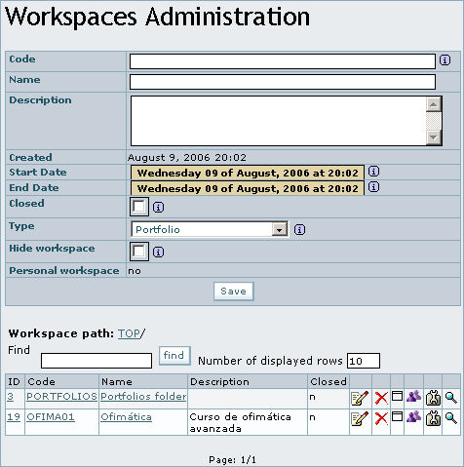

Accedim a la pàgina d'administració d'espais de treball, tiki-workspaces_admin.php , i emplenarem el formulari d'alta per al curs d'ofimàtica:
- Codi: En el camp codi indicarem un nom curt per a identificar de forma única l'espai de treball (Ex. OFIMA01 ). Aquest nom de codi s'afegirà automàticament al nom de cadascun dels recursos de l'espai de treball.
- Nom: Aquest camp permet indicar un nom a l'espai de treball, que es mostrarà en diferents llocs, com per exemple el mòdul Els meus espais de treball. En el nostre cas indicarem el nom del curs (Ex. Ofimàtica).
- Descripció: Descripció de major longitud sobre l'objectiu de l'espai del treball.
- Data d'inici i fi: Mitjançant les dates d'inici i fi, establirem el període temporal en el qual volem que l'espai de treball romangui obert als usuaris del sistema.
- Tancat: Si es marca aquest camp els usuaris no podran accedir a l'espai de treball, encara que la data actual estigui dintre del període definit amb les dates anteriors. Per defecte ho deixarem desmarcat perquè sigui possible accedir al curs que estem creant.
- Tipus: En aquest desplegable es mostren tots els tipus d'espais de treball definits i que es trobin actius. En el nostre cas, seleccionarem el tipus curs prèviament creat.
- Ocultar espai de treball: Si marquem aquest camp l'espai de treball no apareixerà en la llista d'espais de treball associats als usuaris, en el mòdul els meus espais de treball. En el cas dels cursos deixarem aquesta opció desmarcada perquè es llistin els cursos de cada usuari, però en el cas dels grups d'alumnes (l'altre tipus d'espais de treball) marcarem el camp perquè no es mostrin en el llistat, sinó que les entrades del seu menú, apareguin com a submenú dins de l'espai de treball de rang superior associat (el curs al qual el grup d'alumnes pertany).
Una vegada creat el curs ens apareixerà en la taula que mostra la llista d'espais de treball existents, situada en la part inferior de la pantalla d'administració d'espais de treball. Els espais de treball guarden una relació jeràrquica entre si, de manera que es pot establir una relació pare-fills entre els espais de treball que vam crear (cada espai de treball solament pot tenir un pare i múltiples fills).
Els cursos seran sempre pares dels espais de treball de tipus "grups d'alumnes". Per a indicar aquesta relació hauríem de prémer sobre el nom del curs que acabem de crear, de manera que en la ruta d'espais de treball ens aparegui (TOP/OFIMA01/), aquesta ruta ens indica que com pare actiu es troba el "curs d'ofimàtica" que hem creat. Qualsevol espai de treball que creem en aquest moment serà fill del curs d'ofimàtica; en el nostre cas, crearem els grups d'alumnes del curs.
Podem accedir a l'escriptori de cada espai de treball prement sobre la icona de la lupa
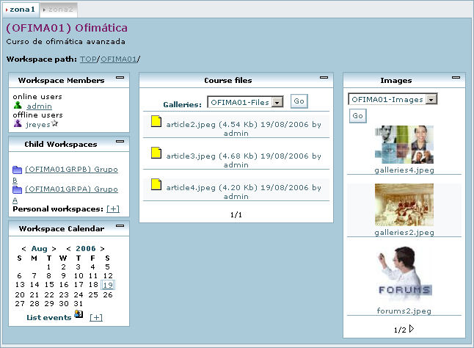

Administració d'espais de treball: Usuaris
Finalment ens interessarà assignar usuaris als espais de treball que hem creat. Premerem sobre la corresponent icona de l'espai de treball, que ens donarà accés a l'administració d'usuaris i grups del mateix.
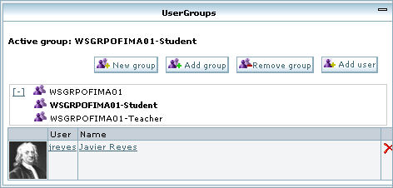
Des d'aquesta pantalla es podran associar a usuaris o grups als rols de l'espai de treball. Quan es crea un espai de treball, els rols que prèviament associem al tipus d'espai de treball es tradueixen per grups d'usuaris de Tiki, el nom dels quals es compon del codi d'espai de treball i el nom del rol. Aquests grups d'usuaris es poden administrar com qualsevol altre grup des de la pantalla d'administració que ofereix TikiWiki?, però no és recomanable que se li assignin permisos a aquests grups.
Prement sobre el nom de qualsevol grup, aquest quedarà seleccionat per poder associar-li usuaris o grups utilitzant els botons corresponents:
- Nou Grup: Crea un nou grup d'usuaris com fill de l'actualment seleccionat
- Afegir grup: Afegeix un grup d'usuaris existent en Tiki a l'actualment seleccionat
- Eliminar grup: Esborra el grup actualment seleccionat
- Afegir usuari: Afegeix un usuari existent en Tiki al grup seleccionat.
Quan associem un usuari a un dels grups de l'espai de treball, ja sigui directament, o mitjançant un altre grup que ho conté, estarem associant a dit usuari a l'espai de treball, passant a mostrar-se en el mòdul els meus espais de treball de l'usuari el nou espai que ha estat assignat.

Administració d'espais de treball: Recursos
El mòdul workspaces_user_groups permet l'administració dels recursos del workspace actiu.
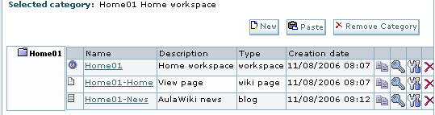

Quan es crea un nou espai de treball, es genera automàticament una categoria Tiki, amb el nom del codi de l'espai de treball. A aquesta categoria s'associen els recursos inicials que es creen automàticament depenent del tipus d'espai de treball. Al llarg de la vida de l'espai de treball podrem associar-li nous recursos categoritzant-los en la categoria anteriorment esmentada.
En el mòdul de recursos d'un espai de treball, podem distigir diverses zones:
- Categoria actual: Mostra el nom de la categoria actual seleccionada, i un conjunt de botons per realitzar accions sobre ella.
  - Crear un nou recurs
- Esborrar la categoria
- Enganxar un nou recurs des del portaretalls
- Arbre de categories: Mostra l'arbre de categories de l'espai de treball actiu, ressaltant en negreta la categoria seleccionada. Per canviar la categoria seleccionada, premerem sobre el nom de la nova categoria a seleccionar.
- Taula de recursos: Mostra la llista de recursos de la categoria seleccionada, permetent per a cada recurs individual:
  - Copiar el recurs al portaretalls
- Administrar els permisos del recurs
- Accedir a la configuració del recurs
- Esborrar el recurs

Nous recursos
Com s'ha esmentat anteriorment, podem crear un nou recurs prement la icona , que mostra un formulari per que s'hi indiquin les dades del recurs.
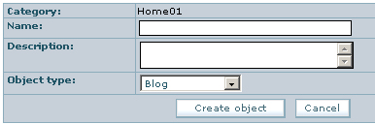

- Categoria: Indica el nom de la categoria en la qual es crearà el recurs, que es correspon amb la categoria actualment seleccionada per l'usuari.
- Nom: Nom curt del recurs. És important destacar que amb AulaWiki? es fa un ús especial dels noms dels recursos, orientat a facilitar els mecanismes de gestió i accés a la informació. Els noms són utilitzats com identificadors del recurs dintre de l'espai de treball al que s'associen, de manera que duplicar noms podria impedir el correcte accés a la informació en alguns casos. És per tant necessari, utilitzar aquest nom del camp com si d'un codi únic es tractés dintre de l'espai de treball, i no emprar-ho per donar descripcciones llargues sobre el recurs. El sistema automaticamente concatena davant del nom del recurs el codi de l'espai de treball en el qual ens trobem treballant.
- Descripció: Descripcció llarga del recurs.
- Típus: Tipus de recurs Tiki que volem crear.

Administració d'espais de treball: Permisos dels recursos
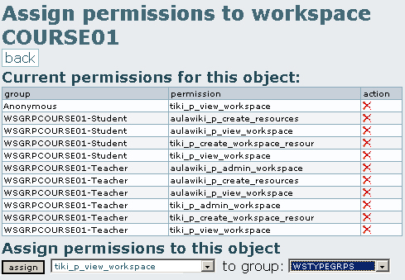

Permisos del tipus de recurs workspace (espai de treball)
Entre els recursos associats a un workspace (espai de treball) trobarem sempre representat com un recurs més al propi workspace en el qual ens trobem.
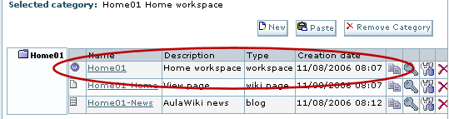
Els tipus de permisos associats a un workspace són els següents:
- tiki_p_view_workspace: Permet accedir a l'escriptori d'un espai de treball
- tiki_p_admin_workspace: Permet administrar un workspace
- tiki_p_create_workspace_resour: Permet crear nous recursos en un workspace.
Igual que succeeix amb qualsevol altre recurs de Tiki, si l'objecte workspace no té cap permís individual assignat, s'utilitzaran els permisos generals de l'usuari que accedeix al workspace, per a decidir si es disposa de permisos suficients per a realitzar qualsevol operació.

Els Meus Espais de Treball
El mòdul els meus espais de treball és l'encarregat de llistar els espais de treball als quals pertany un usuari.
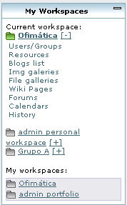
En aquest mòdul podem distingir dues zones:
- Espai de treball actual: Mostra l'espai de treball en el qual ens trobem, així com tot els espais de treball fills de l'actual i que tenen la marca d'ocult. Si un usuari pertany al curs d'ofimàtica, i a la vegada, al grup A de alumnes, veurà el mateix que es mostra en la imatge anterior:
  - L'espai del curs d'Ofimàtica com espai de treball actual i actiu, indicant que és l'actiu amb la icona de la carpeta verda .
- L'espai personal de l'usuari, que és la zona privada associada al curs.
- I el grup d'alumnes A, al que pertany.
- Els meus espais de treball: Mostra la llista completa d'espais de treball associats a l'usuari, que no estan ocults.
Sota cada espai de treball es desplega el menú d'opcions que associem al tipus d'espai de treball corresponent.

Quart dia

4 AT2-dia4
- 4.1 AT2-Full de càlcul
  - 4.1.1 AT2-Fulls de Càlcul: funcionalitat bàsica
- 4.1.2 AT2-Fulls de Càlcul: interfície d'edició
- 4.1.3 AT2-Fulls de Càlcul: gràfics i diagrames
- 4.2 AT2-Espais de treball, 2a part

Cinquè dia

- 5 AT2-dia5
- 5.1 AT2-Traducció col·laborativa de la interfície
- 5.2 AT2-Presentació dels projectes

Avís legal
Copyleft 2006 Xavier de Pedro Puente
Aquest document es troba sota una llicència de Creative Commons:
Reconeixement-CompartirIgual 2.5 Espanya - http://creativecommons.org/licenses/by-sa/2.5/es/

Reconeixement-CompartirIgual 2.5 Espanya
Sou lliure de:
- copiar, distribuir i comunicar públicament l'obra
- fer-ne obres derivades
- fer un ús comercial de l'obra

Amb les condicions següents:
 | Reconeixement. Heu de reconèixer els crèdits de l'obra de la manera especificada per l'autor o el llicenciador.
 | Compartir amb la mateixa llicència. Si altereu o transformeu aquesta obra, o en genereu obres derivades, només podeu distribuir l'obra generada amb una llicència idèntica a aquesta.
- Quan reutilitzeu o distribuïu l'obra, heu de deixar ben clar els termes de la llicència de l'obra.
- Alguna d'aquestes condicions pot no aplicar-se si obteniu el permís del titular dels drets d'autor.
Els drets derivats d'usos legítims o altres limitacions reconegudes per llei no queden afectats per l'anterior
Això és un resum fàcilment llegible del text legal (la llicència completa), accessible aquí: http://creativecommons.org/licenses/by-sa/2.5/es/legalcode.ca
Advertiment : http://creativecommons.org/licenses/disclaimer-popup?lang=ca
Apreneu com distribuir la vostra obra utilitzant aquesta llicència : http://creativecommons.org/about/licenses

